目录
序 言 3
郑州商品交易所简介 4
一、期货市场简介 5
（一）期货市场的产生与发展 5
（二）中国期货市场的管理体系 7
（三）期货市场组织结构 7
（四）期货市场功能 8
（五）套期保值综述 8
（六）套期保值业务操作流程 10
二、白糖期货市场功能发挥案例分析 12
（一）卖期保值，锁定利润的案例 12
（二）北方某企业甜菜糖卖期保值案例 14
（三）南方大型制糖企业集团卖期保值的案例 18
（四）终端用户利用白糖期货买期保值的案例 18
（五）采用卖期保值与买期保值相结合的案例 23
（六）利用期货市场进行库存管理的案例 25
三、白糖期货合约及制度要点提示 26
（一）白糖期货合约 26
（二）标准交割品和替代品 27
（三）期货交易保证金的阶梯收取 27
（四）限仓制度 28
四、白糖期货交割及有关事项 29
（一）交割流程及要点说明 29
（二）仓单入库及注册流程 31
（三）仓单注销、提货流程及要点说明 32
（四）期货转现货流程及要点说明 34
（五）仓单充抵业务流程 37
（六）仓单折抵业务流程 38
（七）仓单银行质押授信 39
五、企业开户 46
（一）企业开户流程 46
（二）相关信息的获取 47
六、企业参与期货市场内控体系构建 52
（一）目标 52
（二）制度设计 52
（三）组织设置 53
（四）运作流程 54
（五）绩效评估 57
附录： 59
糖交割仓库及有关交割费用 59
白糖交割仓库一览表 59
白糖交割相关费用 64
白糖品种相关网站网址 68

序 言
近年来，我国期货市场保持良好的发展势头。期货基础性法规制度进一步完善，市场规模稳步扩大，风险防范和处置能力显著提高，期货市场服务国民经济发展的功能日益显现，初步具备了在更高层面加快发展的基础和条件。
郑州商品交易所（简称“郑商所”）近年来快速发展，市场规模稳步扩大，市场影响力不断提升。在交易量迅速增长的同时，市场运行质量稳步提高，功能得到进一步发挥。当前，我国期货市场正处在“由量的扩张向质的提升转变”的时期，郑商所将牢牢把握为实体经济服务的方向，以科学发展为主题，以服务实体经济为宗旨，探索期货市场服务实体经济和服务“三农”的方式和途径。从2009年开始，郑商所开展了“走进产业，贴近行业，服务企业”（即“三业”）系列主题活动，对上市品种定价功能和套期保值功能发挥情况进行全面调研和评估，深入分析研究影响上市品种功能发挥的制约因素，解决企业利用期货市场中遇到的问题，引导期货公司积极服务企业，促进企业利用的效果。通过“三业”主题活动的开展，挖掘和总结更深入、可推广的典型案例，不断拓展企业参与的广度和深度,做深做细上市品种。为进一步推动“三业”活动的深入开展，交易所总结了两年来的活动经验，制定并颁布了“三业活动管理办法”，系统地规范了会员从事相关品种产业客户开发和服务的内容、渠道和奖励措施等，进一步把期货市场服务产业、服务行业和服务企业的理念落到实处。在深入开展“三业”活动的同时，郑商所积极探索并开展了“期货服务三农”系列活动，创建期货市场服务实体经济的典型企业和地区，即“点”基地和“面”基地，对会员公开征集典型案例等等，进一步丰富了“三业”活动的内涵和外延。
为进一步提高现货企业利用期货市场的效果，应广大会员和投资者的要求，郑商所组织人员对公开征集的典型案例进行了编辑整理，将企业利用期货市场需要掌握的基本技能等进行归纳，将现货企业利用期货市场遇到的问题和需要注意的事项进行总结，形成了目前的《白糖期货企业服务手册》（下称《手册》），为现货企业利用期货市场提供参考。
《手册》内容比较丰富，不但涉及到企业参与期货市场操作的各个方面，如期货套保业务流程、内控制度、效果评价、风险控制制度、交割、仓单质押、财务税务处理问题等等，而且还汇编了大量的典型案例和模式，总结部分企业利用期货市场过程中的成功经验，具有一定的参考价值和实用性。
由于时间仓促，《手册》还存在很多值得完善的地方，在今后的工作中，我们将根据市场发展的新情况和会员服务企业积累的成果以及后续征集的案例，不断收集素材、汲取经验，对《手册》进行充实与完善，也欢迎大家提出宝贵的意见和建议。

郑州商品交易所简介
郑州商品交易所（简称郑商所）成立于1990年10月12日，是经中国国务院批准的首家期货市场试点单位，在现货远期交易成功运行两年以后，于1993年5月28日正式推出期货交易。目前，郑商所被确定为全国三家商品期货交易所之一，隶属于中国证券监督管理委员会垂直管理。
郑商所按照《期货交易管理条例》和《期货交易所管理办法》履行职能，依据《郑州商品交易所章程》、《郑州商品交易所交易规则》及其实施细则和办法实行自律性管理，遵循公开、公平、公正和诚实信用的原则，为期货合约集中竞价交易提供场所、设施及相关服务，并对期货交易进行一线监管。
郑商所实行会员制，会员大会是郑商所的权力机构，由全体会员组成；理事会是会员大会的常设机构，下设监察、交易、交割、财务、调解、会员资格审查、技术和办公室等专门委员会。截至2010年底，郑商所共有会员215家，分布在全国27个省（市）、自治区，其中期货公司会员173家，占会员总数的80%;非期货公司会员42家，占会员总数的20%。
郑商所总经理为法定代表人。根据工作需要，内设办公室、理事会办公室、党委办公室、纪检监察室、研究发展部、市场部、交割部、结算部、市场监察一部、市场监察二部、新闻信息部、法律事务部、技术一部、技术二部、财务部、人力资源部、审计室、行政部等职能部门。
郑商所坚持规范运作，加强市场监管，安全组织交易，深化市场功能，目前上市交易的小麦（包括优质强筋小麦和硬白小麦）、棉花、白糖、精对苯二甲酸（PTA）、菜籽油、早籼稻等期货品种，功能得到有效发挥，在国民经济中发挥着日益重要的作用。
郑商所实行保证金制、每日涨跌停板制、每日无负债结算制、实物交割制等期货交易制度，并积极适应市场发展要求，不断优化制度安排，更新监管理念，丰富监管手段，及时控制和化解市场风险，确保市场平稳运行。
郑商所拥有功能完善的交易、交割、结算、风险监控、信息发布和会员服务等电子化系统。会员和投资者也可以通过远程交易系统进行期货交易。期货交易行情信息通过路透社、彭博资讯、世华信息等多个报价系统向国内外同步发布。
郑商所注重加强与国际期货同业的交流与合作。1995年6月加入国际期权（期货）市场协会。先后与日本关西农产品交易所、芝加哥期权交易所、巴西期货交易所、芝加哥商业交易所、东京谷物交易所、印度商品交易所、蒙特利尔交易所、尼日利亚证券与商品交易所、纽约－泛欧交易所集团等国外多家期货交易所签订了友好合作协议，定期交换市场信息，进一步扩大了郑商所在国际上的影响力。
面向未来，郑商所将始终坚持“三公”原则，坚定不移地以科学发展为核心理念，以“诚实、进取、安全、高效”为基本宗旨，以充分发挥市场功能服务实体经济为工作方向，强化市场基础性制度建设，完善风险防范机制，加强市场一线监管，保证信息技术系统安全，不断提高市场运行质量和发展质量，努力将郑商所逐步建设成为在国内和国际市场上具有重要地位和影响力的现代化期货交易所。

一、期货市场简介

（一）期货市场的产生与发展

19世纪30—40年代，随着美国中西部大规模的开发，芝加哥发展成为重要的粮食集散地。然而，由于粮食生产特有的季节性及仓储、运力不足，粮食供求矛盾异常突出。每年谷物收获季节，因谷物在短期内集中上市，造成供大于求，价格暴跌。可是，到来年春季，粮食又供不应求，价格飞涨。为缓解粮食供求的季节性矛盾，粮商开始在交通要道旁边设立仓库囤粮。但是，粮商也因此承担很大的价格风险。一旦来年粮价下跌，利润就会减少，甚至亏本。为此，他们在购入谷物后立即到芝加哥与当地的粮食加工商、销售商签订第二年春季的供货合同，以事先确定销售价格，进而锁定利润。粮商们在长期的经营活动中摸索出了一套远期交易的方式。

1848年，芝加哥的82位商人发起组建了芝加哥期货交易所，1851年，芝加哥期货交易所引进了远期合同。为解决这种远期交易方式在交易过程中遇到的一系列困难，芝加哥期货交易所于1865年推出了标准化合约，同时实行了保证金制度，向签约双方收取不超过合约价值10%的保证金，作为履约保证。这是具有历史意义的制度创新，促成了真正意义上的期货交易的诞生。

全球期货期权市场历年交易情况统计（2000年—2010年）
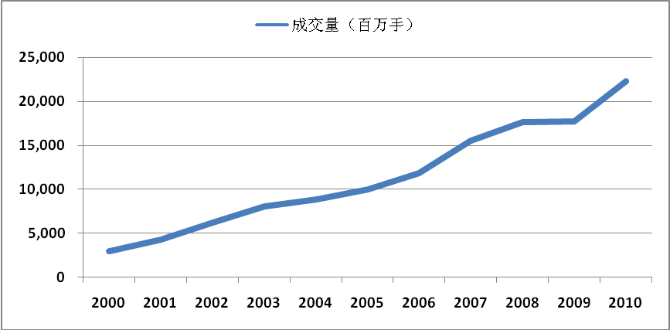
数据来源：美国期货业协会网站
我国期货市场在过去20年的发展历程中，经历了理论准备与试办（1987-1993年）、治理与整顿（1993-2000年）、规范发展（2000年至今）三个阶段。
1990年10月12日，中国郑州粮食批发市场经国务院批准，以现货交易为基础，引入期货交易机制，作为我国第一个商品期货市场正式开业，迈出了中国期货市场发展的第一步。
由于人们在认识上存在偏差，在缺乏统一管理的情况下，各地各部门纷纷创办各种各样的期货交易所。到1993年下半年，全国各类期货交易所达50多家，期货经纪机构近千家，中国期货市场出现了盲目发展的局面，期货市场一度陷入了一种无序状态。在此背景下，1993年11月，国务院发布77号文《关于坚决制止期货市场盲目发展的通知》，开始对期货市场的盲目发展进行清理整顿。经过清理整顿后，交易所由原来的50多家精简合并为3家，分别是上海期货交易所、郑州商品交易所和大连商品交易所。
此后，我国期货市场进入了规范发展阶段，2001年3月，全国人大批准的“十五”规划第一次提出了“稳步发展期货市场”。时隔两年半之后，2003年10月中旬，中国共产党召开十六届三中全会，将“稳步发展期货市场”写入了全会通过的《中共中央关于完善社会主义市场经济体制若干问题的决定》。有关期货市场的发展方针首次写入了党的会议决议，“稳步发展期货市场”被赋予了新的内涵和高度。2004年2月1日，国务院发布《关于推进资本市场改革开放和稳定发展的若干意见》，对“稳步发展期货市场”做出了进一步阐述和部署，成为“指导期货市场发展的纲领”。此后，关于推进期货市场改革开放和稳定发展的相关举措相继出台。2007年第十届全国人大第五次会议和2008年第十一届全国人大第一次会议《政府工作报告》都明确了要坚持“稳步发展期货市场”的态度。2011年两会期间，“十二五”规划纲要草案提出要“推进期货和金融衍生品市场发展”，“促进证券期货经营机构规范发展”，表明国家重视期货市场发挥的作用，对期货和金融衍生品市场寄予厚望。

中国期货期权交易数据（1993-2010）
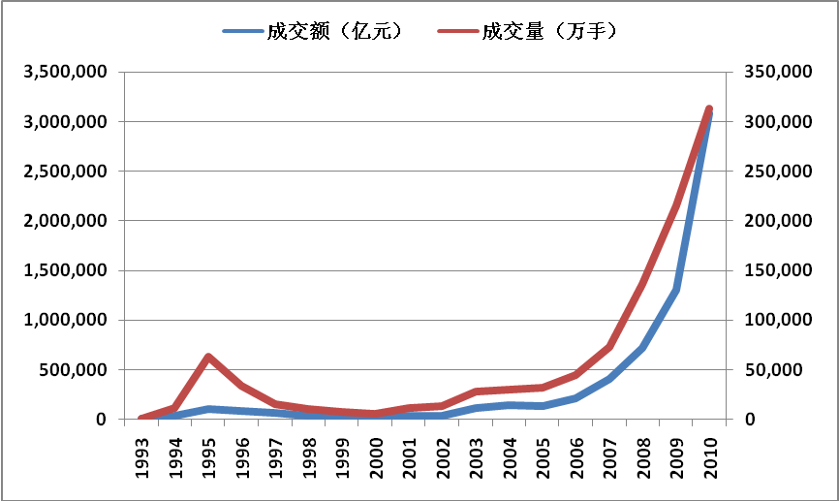
数据来源：中国期货业协会网站

（二）中国期货市场的管理体系

为适应期货市场发展新形势，提高期货监管效率，增强防范、控制和化解期货市场风险的能力，目前我国期货市场建立起了“五位一体”的期货监管协调工作机制。五位包括中国证券监督管理委员会（简称“中国证监会”）、各地证监局、期货交易所、中国期货保证金监控中心有限责任公司和中国期货业协会。“五位一体”按照“统一领导、共享资源、各司其职、各负其责、密切协作、合力监管”的原则开展工作，形成一个分工明确、协调有序、运转顺畅、反应快速、监管有效的工作网络。
中国证监会负责监管协调机制统一领导、统筹协调和监督检查。期货部及各地证监局对期货公司及其分支机构进行监督管理。期货交易所、中国期货业协会依照有关法律、行政法规和本机构的章程、规则对期货公司实行自律管理。期货保证金监控中心对客户的保证金实施监控。

（三）期货市场组织结构
期货交易所是为期货交易提供场所、设施、服务和交易规则的非盈利机构。交易所一般采用会员制，会员必须是中华人民共和国境内注册登记的企业法人或者其他经济组织。交易所经营运作等方面的重大决策由全体会员共同决定。会员按业务范围分成期货公司会员（期货公司）和非期货公司会员。若想申请成为会员，必须先向交易所提出入会申请，由交易所调查申请者的资信状况，通过考核，符合条件的经过理事会批准方可入会。
2、期货公司
期货公司是代理客户进行期货交易，并提供有关期货交易服务的企业法人。在代理客户期货交易时，收取一定的佣金。作为期货交易活动的中介组织，期货公司在期货市场构成中具有十分重要的作用。一方面它是交易所与众多交易者之间的桥梁，拓宽和完善交易所的服务功能；另一方面，它为交易者向交易所提供财力保证。一个规范化的期货公司应具备完善的风险管理制度，遵守国家法规和政策，服从政府监管部门的监管，恪守职业道德。
3、期货交易者
根据参与期货交易的目的不同，主要分为两种，即套期保值者和投机者。套期保值者从事期货交易的目的是利用期货市场进行保值交易，以规避市场价格波动给企业经营带来的风险。套期保值者一般是生产经营者、贸易者等。投机者或称风险投资者，参加期货交易的目的是希望以少量的资金来博取较多的利润。期货投机的方式多种多样，其做法远比套期保值更加复杂。期货市场上，如果没有投机者参与，期货市场规避风险和发现价格两大功能就不能实现。投机者参与交易可增加市场的流动性，起到“润滑剂”的作用。

（四）期货市场功能
期货市场具有价格发现和套期保值两大功能。价格发现功能是指在期货市场通过公开、公正、高效、竞争的期货交易运行机制形成具有真实性、预期性、连续性和权威性价格的过程。套期保值功能是指在期货市场买进或卖出与现货数量相等但交易方向相反的商品期货，以期在未来某一时间通过卖出或买进期货合约而补偿因现货市场价格不利变动带来的损失。
1、发现价格
发现价格功能是指在期货市场通过公开、公正、高效、竞争的期货交易运行机制形成具有真实性、预期性、连续性和权威性价格的过程。期货市场形成的价格之所以为公众所承认，是因为期货市场是一个有组织的规范化的市场，期货价格是在专门的期货交易所内形成的。期货交易所聚集了众多的买方和卖方，他们把各自掌握的某种商品供求关系及变动趋势等信息集中到交易场内，从而使期货市场成为一个公开的自由竞争的市场，形成的期货价格能够比较准确地反映真实的供求状况及其价格变动趋势。
2、套期保值
套期保值是在期货市场买进或卖出与现货数量相等但交易方向相反的商品期货，以期在未来某一时间通过卖出或买进期货合约而补偿因现货市场价格不利变化带来的损失。套期保值的基本经济原理就在于某一特定商品的期货价格与现货价格在同一时空内会受相同的经济因素的影响和制约，因而一般情况下两个市场的价格变动趋势相同。套期保值就是利用两个市场上的这种价格关系，取得在一个市场上出现亏损、在另一个市场上获得盈利的结果。关于套期保值具体介绍，请参考接下来的部分。

（五）套期保值综述
套期保值是指以规避现货价格风险为目的进行的期货交易行为。为预防现货市场不利的价格变动带来的损失，在期货市场上进行与现货数量相等但部位相反的交易，买进或卖出商品期货合约，建立与现货部位方向相反的期货头寸，以对冲期货合约到期时现货市场可能的价格风险。
1、套期保值基本原理
套期保值是现货企业利用期货市场实现价格风险管理，将自身的价格风险转移给期货投机者。套期保值之所以能够规避价格风险，是因为期、现货价格受到相同因素的影响和制约，并且实物交割制度保证了期、现货价格的最终趋合。
首先，引起现货价格涨跌的因素，同样也影响期货价格，因此，期现价格尽管在变化幅度上存在差异，但趋势基本一致。期、现价格受相同的因素（如产量、需求、库存、进出口和货币、汇率、财政税收政策等）影响和制约。套期保值就是利用期、现货价格的高度相关性，在期货市场和现货市场通过反向交易对冲不利因素的影响，保证生产成本和利润的稳定性。
其次，期货合约到期后，未平仓的必须进行实物交割，保证了期现货价格的趋同性。当期货合约临近到期日时，期现价格的差价接近于交割成本，否则就有期现套利的机会。如果接近交割时，期货价格高于现货价格，套利者就可以买入现货、卖出期货，通过在交割月的实物交割实现在无风险的情况下盈利；买现货卖期货的套利交易使两者价格逐步靠拢。反之，如现货价高于期货价，套利者也可以通过在期货市场做买单、进行实物交割并在现货市场销售；卖现货买期货的套利交易亦使两者价格逐步靠拢。因此，通过实物交割的期现套利交易可保证期现价格趋于一致。
当然，期货市场并不等同于现货市场，它还会受到一些其他因素的影响，因而期货价格波动频率和波动幅度不一定与现货价格完全一致，比如期货市场上有特定的交割品质要求，还有交割地点的差异，而且两个市场的参与者结构和操作规模也不尽相同等等。这就意味着，套期保值者在实际操作时，有可能获得额外利润，也可能产生小额亏损。
2、套期保值类型
按照企业期货账户上所持的头寸，套期保值可分为卖方套期保值和买方套期保值。
（1）卖出套期保值（简称卖期保值）
套期保值者首先卖出期货合约，持有空头头寸，以保护他在现货市场中的多头头寸，旨在避免价格下跌的风险。通常为库存的流通商、已签订合同的进口商、集中生产长期销售的生产企业等经营者采用。
卖出套期保值能使现货商锁定利润。如果一位现货商拥有现货，他可以通过在期货市场上卖出与现货持有期相同、数量相等的期货合约来规避风险、锁定利润。在商品持有期，如果现货价格下降，现货持有者将在现货市场中亏损。然而，由于他在期货市场卖出了期货合约，可以从期货价格下跌中获利，从而弥补了现货市场的损失。盈利和损失相互抵消使该现货商所持有的商品的净价格与商品原有价值非常接近。
（2）买入套期保值（简称买期保值）
套期保值者首先买进期货合约，持有多头头寸，以保障他在现货市场的空头头寸，旨在避免价格上涨的风险。通常为持有订单、需要在将来购入原料的企业采用。
买入套期保值为那些想在未来某时期购买某种商品，而又想避开期间可能出现的价格上涨的现货商所采用。如果一位现货商需要在将来某时刻要购买商品，为了回避价格风险，他可以在期货市场上进行买入与将来采购时间相同、数量相等的期货合约。如果现货价格上涨，他将在现货市场上为购买该商品支付更多的资金。但同时，由于期货市场上“买入套期保值头寸”的建立，使得期货市场上的盈利抵消了现货市场中的损失，从而锁定了采购成本。

（六）套期保值业务操作流程
套期保值是企业借助期货工具平抑价格波动，规避经营风险的有效方法。具有套期保值需求的企业可向交易所提出套期保值申请。企业进行套期保值申请时，可遵循以下程序。

客 户

申请表 证明材料
期货公司
审核 申报
交易所
非期货公司会员
申请表

证明
材料
审批
会员或客户建仓

1、套期保值申请
在国内的期货交易中，套期保值额度实行审批制。套期保值交易分为买入套期保值交易和卖出套期保值交易。需要进行套期保值交易的客户可向其开户的期货公司会员申报，由期货公司会员进行审核后，向交易所办理申报手续;非期货公司会员直接向交易所办理申报手续。申请时，应按规定填写申请表并提交相关证明材料：企业营业执照副本（复印件）；套期保值交易的操作说明；企业近2年的现货经营业绩；期货公司会员担保企业套期保值材料真实性的声明；交易所要求的其他材料。
【友情提示】套期保值申请应在套期保值合约交割月前一个月的第15个交易日之前提出（不含该交易日）。需要申请套期保值的会员或客户请注意在申请截止日之前提交申请，逾期交易所不再受理该交割月份合约的套期保值申请。
2、套期保值审批
收到套期保值交易申请后5个交易日内，交易所对相关申请材料进行审核，回复处理意见。套期保值额度不超过其所提供的套期保值证明材料中所申报的数量。
3、套期保值交易
获准套期保值交易额度的会员或客户，应当在套期保值合约交割月前一个月的最后一个交易日收市前，按批准的交易部位和额度建仓。套期保值额度自交割月第1个交易日起（含该日）不得重复使用。
【友情提示】在规定期限内未建仓的，视为自动放弃套期保值交易额度。获准套期保值交易额度的会员或客户务必在交割月前一个月的最后一个交易日收市前建仓，以免错过建仓时机。

二、白糖期货市场功能发挥案例分析
白糖期货市场为白糖生产经营企业提供了一个良好的套期保值和回避价格风险的工具和场所。白糖期货在郑商所上市以来，白糖现货企业纷纷参与白糖期货市场交易，利用套期保值规避市场风险，实行具有稳健盈利的经营模式，实现自身利润目标。下面，我们列举一些成功案例，为现货企业利用期货市场规避风险提供参考。

（一）卖期保值，锁定利润的案例
1、风险识别——套保前企业对市场风险的分析判断
广西某糖业集团，年产量为50万吨左右。由于白糖生产销售具有“榨季生产，全年销售”的特点，工业库存面临价格下跌的风险。2008年开始白糖价格波动幅度较大，企业面临着较大的生产经营压力，为此该企业多次利用白糖期货市场并结合自己销售、库存等实际状况优化企业的生产经营管理。
自2008/09榨季的现货价格在2800—4250元/吨之间大幅波动后，2009年的第四季度，白糖价格再次跃上了5000元/吨，到2009年年底时，郑商所白糖主力合约价格接近6000元/吨，现货糖价也水涨船高。进入2009/10榨季，面对糖价的上涨，该制糖企业对后期价格能否维持在当前高价位产生了疑虑，尤其是国际原糖价格已从高位回落，疑虑进一步加重，企业管理层经过慎重的考虑，决定利用期货市场锁定销售利润。
该企业认为，2009/10榨季国内白糖市场在甘蔗产区干旱、国储抛糖及国际糖价走低等利多、利空因素的背景下，春节后的国内白糖已步入了高位宽幅震荡的格局。白糖季节性消费旺季的到来及干旱题材已通过糖价上涨进行了消化，而国储抛糖及国际糖价走低等外部环境因素，将增加白糖在当前高价格区域运行的压力。随着三大产区不同程度地提高糖料收购价，2009/10榨季的食糖出厂成本也与之提高，但总体来讲国内白糖价格仍是有较大利润空间。该企业决定对即将形成的工业库存通过白糖期货市场进行卖出保值操作。
2、制定套保方案
——保值目的：实现产品销售利润的锁定。
——保值方向：利用期货市场对库存卖出保值。
——保值数量：根据企业实际生产（即将形成的工业库存）确定保值数量。（以下计算数据不为企业真实数据，按10000吨数量计算）。
——保值合约：选择流动性强及能满足企业现货实际需求的合约，即选择SR1005与SR1009。（备注：以下以SR1005合约保值数量为样本）。
——建仓方式：在计划保值价格区域内分批建仓，计划在SR1005合约5400-5600元/吨分批建仓。
第一次建仓：建仓数量占总保值数量的60%。
第二次建仓：建立余下保值数量40%。
——了结方式：期货头寸对冲同时签订销售合同，或者通过期货市场进行实物交割履行合约。
公司卖出保值具体流程
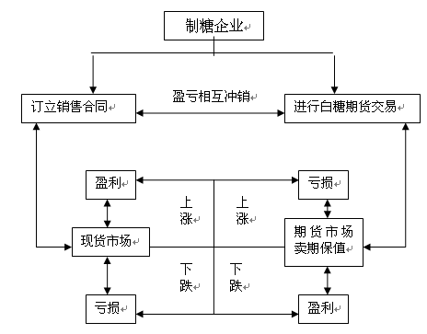

3、具体实施过程
基差分析：基差指的是现货与期货的价差，基差=现货价-期货价。从SR1005合约与现货价格对比，2月份基差-100--+150元间变动，从SR1005合约上市以来，此基差也基本处于相对偏高区间。从后期基差变动来看，由于期货价格体现的是远期市场的价格，当市场因为对远期市场的预期偏多及人气等因素，远期市场价格偏高，而现货价格较贴近当时市场的实际情况，从当时期现两市的分析基差很有可能走强，现货的跌幅要小于期货价格。因此在基差为-130元/吨附近，期货市场SR1005合约价格处于计划建价格区域是可以考虑建仓的。
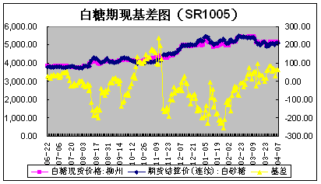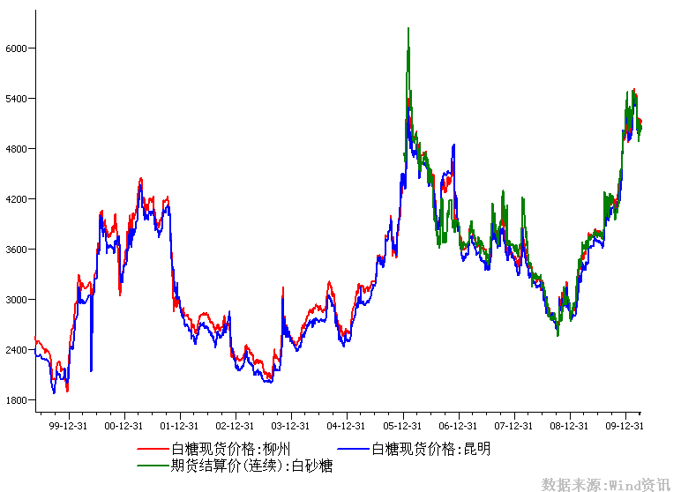
实施过程
 | 现货市场 | 期货市场 | 基差 | 保证金(不计手续费)
2010.2.25 | 5420元/吨 | SR1005合约价格5550元/吨 | -130 | 期货市场卖出7000吨。保证金：700*10*5550*10%=388.5万
2010.3．10 | 5345元/吨 | SR1005合约价格为5350元/吨 | -5 | 期货市场卖出3000吨。保证金：3000*5345*10%=160.3万
总计 |  |  |  | 548．85万元
均价 |  |  | -67.5

平仓了结过程
 | 现货市场 | 期货市场 | 基差
2010，3.30 | 5120元/吨签订销售合同共5000吨 | 5060元/吨，买入平仓5000吨 | +60
总体评估 | 从基差的变动来看，基差由前期-67.5变动到+60元，即基差在由弱转强，基差的绝对变动值：127.5，即，卖出价出保值是成功，且5000吨已获得额外的利润。  5000吨*127.5=63.75万元。此5000吨的保值效果评估指数：★★★★★  余下的5000吨保值数量可根据市场基差的变动，再调整。
4、套保交割注意事项
仓单成本价=生产成本价①+成本（交易手续费②＋交割手续费②＋运输成本③＋入库费用④＋仓储费⑤＋检验费⑥＋资金占用利息⑦＋增值税⑧）
注：①生产成本视企业而定；②交易手续费和交割手续费根据交易所规则，由期货公司确定；③运输费视货物所在地与仓库间距离而定，还包括人工成本、往返费用等；④入库费用是仓库收费，白糖入库费用每年9月份由各交割仓库制定，经交易所备案后公告，自当年10月份执行；⑤白糖标准仓单仓储费（含保险费）收取标准为0.5元/吨/天，每年5月1日至9月30日期间，每天加收0.05元/吨的高温季节储存费。⑥入库检验费。检验费用由质检机构制定，经交易所备案后公告。⑦利息。如果是自有资金，则此费用可以忽略不计。如果是银行贷款，则视贷款时限与利率决定；⑧增值税计税价格是交割结算价。

（二）北方某企业甜菜糖卖期保值案例
T企业有其特殊性，其一是甜菜糖企业，其二是大型国企上市公司。由于2008年2月国内白糖市场对冰冻灾害的恐惧反映，形成了典型的正向市场，有利于卖期保值者参与。T企业参与保值的目的就是为了在较高价位锁定销售价格和利润，是典型的卖期保值者。
1、企业进行保值操作前的准备
首先，企业操作前对市场形势进行了详细的调研，并制定了套期保值方案。其次，T企业预计2007/08榨季本企业白糖产量会增加5万吨左右；全球及中国产量也会有不同程度增加，本榨季供大于求的局面已成定局。第三，T企业白糖生产成本远远低于期货市场价格，卖出保值无风险，而且可以锁定利润。第四，2－5月份是国内甘蔗糖集中上市的阶段，甜菜糖与甘蔗糖共同参与市场竞争。第五，京津地区作为T企业主销区，天津交割库升水调整为180，套保实物交割有利。第六，基差已经扩大到600以上，符合入市原则。
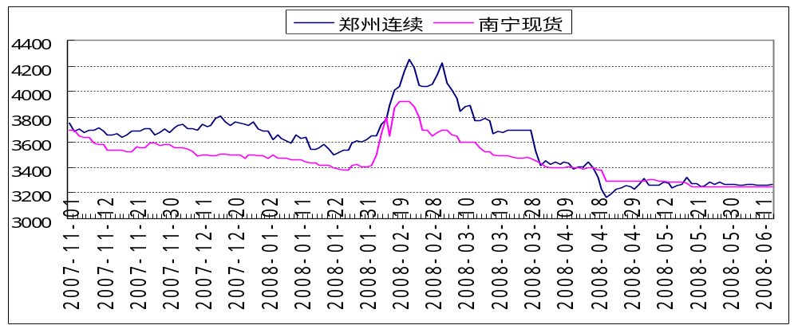
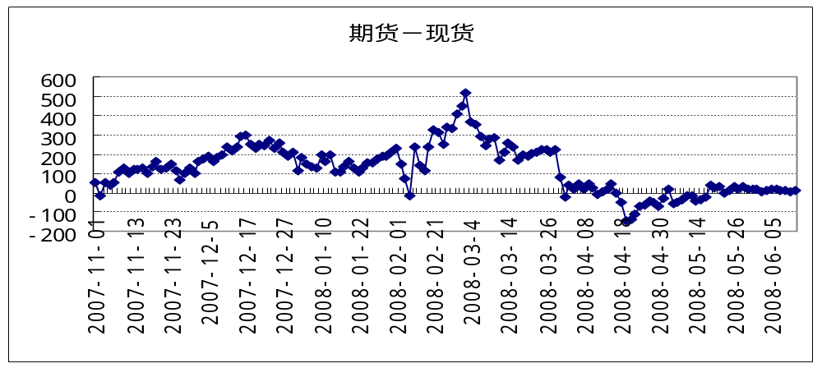

2、套保的实际操作过程
第一步，依据套期保值操作计划，在08年2月底卖出SR0807、SR0809总量2100手左右，卖出均价4300以上。
第二步，根据分析，冰冻灾害天气对白糖市场影响没有预期的那么大，2007/08榨季全国白糖产量将达到创纪录的高点，现货、期货市场价格持续下滑。
第三步，现货市场在5、6月份出现极为严重的淡销局面，销售很困难。
第四步，到了7月份，现货价维持在3200－3300之间，比2月份下跌600点。而期货市场的多头受到沉重打压，价格已比2月份下跌1000点左右。因此计划在SR0807实施现货交割。T企业根据市场行情判断及现货销售情况，完成了07/08白糖的期货保值，期货盈利为2000多万，基本完成了锁定现货销售价格的目的。
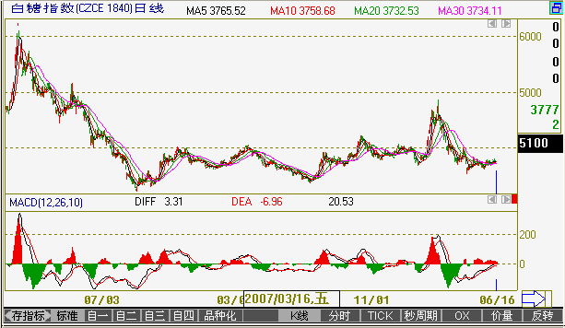
卖出保值
持有交割
3、甜菜糖套保的要点分析
对期货的套期保值而言，甜菜糖与蔗糖的生产商套期保值并没有非常大的差异。对甜菜糖生产商而言，把握套保时机很重要。首先是白糖产量的季节性，白糖在集中上市时供给十分充足，特别是蔗糖集中上市的1到5月份，这时价格往往走势较弱，对甜菜糖的套保相对不利；其次是消费季节性，白糖的销售旺季，主要集中在中国传统的春节、中秋节以及夏季冷饮的消费旺季，市场一般提前1个月进行备糖，其中八九月份是用糖高峰期，价格最为坚挺。因此对甜菜糖而言，由于开榨时间早于甘蔗糖，因此其套保的时间通常应选在蔗糖集中上市之前，通常选在传统节日之前，且初始的套保量也应当比蔗糖套保企业略大。
甜菜糖套保操作的策略和方法要有针对性。传统套保往往对甜菜糖生产商更为重要，而且一旦市场提供了这样的机会，就应当充分利用，而套保量也会相应比甘蔗糖商大一些，因为期货价格高于甜菜糖成产成本的概率肯定是要小于高于蔗糖成本的概率。而基差套保这种方法通常情况下对甜菜糖生产商不是特别有利，虽然有时基差有利，但期货价格并不十分有利，而这时价差获取方法更多地被甜菜糖生产商使用，在建立套保头寸后，甜菜糖生产商会更多的使用将头寸往更高估的合约上滚动的方法来弥补成本上的劣势。总体来说，对甜菜糖商而言，传统套保很重要，最好出现机会的时候套保的量大一些，而后通过价差获取的方式来获取市场提供的机会。
4、大型国企涉足期货市场的经验
T企业是大型国有集团下的业务单元，在几年的套期保值交易中，T企业也有了相当成功的经验和体验。这些经验才是国有企业在期货市场能够取得成功的关键因素。
首先，对国企而言，让管理层接受风险管理的理念是至关重要的。T企业所属集团从上至下深刻理解并彻底贯彻了风险控制的理念，充分认识到降低市场价格风险的工具就是利用期货市场进行套期保值。因此，T企业所属集团的保值业务的成功首先是经营理念上的成功，正确理解套期保值并不是简单的“做期货”的概念，而是一种管理风险的概念，是利用期货市场套期保值来追求风险较低的合理收益和业绩的平稳增长，是正确的风险价值观。因为企业经营的风险与价值是成正比的，风险不大利润也不会太大，利润越大风险必然越大。不去保值也许是暴利，但不保值也许就是巨亏。
其次，用制度来保障风险管理理念的落实。一种好的理念要落实下去必须要有组织体系上的保障，T企业所属集团在风控体系、业务流程、考核标准、专业人才等各项组织体系的成功建设，是能够很好的完成套期保值工作的保障。具体说来，T企业在进行套期保值的时候，有如下的几种制度：
——组织保证。为了更好地了解市场的动态，把握影响价格的各种宏观、微观因素，分析未来价格变动趋势以及考量市场的风险变化，集团打破业务单元架构，成立了由集团总经理牵头、多个业务板块参加的“商情委员会”，该委员会每月一次共同会商，讨论与集团经营有关的商品行情、经济形式变化、经营情况、市场变化、风险状况等，并形成文件指导各业务单元的经营。每周由集团战略研究部、信息部等信息人员，及时汇集市场信息并编制成《商情周报》下发各业务单元，供大家及时掌握市场动态。
——风险控制完备。经过大量的调查研究和团队讨论，集团根据对风险控制工作的要求成立了风险控制部，集中管理业务单元的套期保值交易。所有业务单元的套期保值交易都要受到该部门的全方位、多维度、立体式的全面风险监控。集团风险控制部会逐笔核实套期头寸与现货贸易、加工量的对应关系，核实保证金的使用情况，计算市场风险。在风险管理架构上同时明确各业务单元一把手是该单元风险控制的第一负责人，并在单元设置专门的风险管理机构和配备相应的工作人员开展工作。同时经过全面的业务流程梳理，找出风险源和多发节点，又制订了一系列的风险管理办法和规章制度，进一步细化和明确了职责，提高了工作效率。
——经营与风险评估结合。集团由于长时间以来一直从事国内外期货交易，已经有了比较完善的期货交易系统。但在发展过程中由于涉及的产业越来越广，经营的商品种类也越来越多，产业和商品差异化越来越明显，这就要求经营性质不同的业务单元在经营与风险管理之间建立一种机制，使套保交易能够顺畅地与经营中的风险点相互对应，这样才能达到控制风险的目的。这也是成功完成套期保值最重要的一环。
——高效的信息系统。企业根据其经营及风险管理的特点，改变传统经营管理模式，并根据期货市场的特点，建立完善的期货交易系统、信息系统和风险控制系统。交易系统应该具备对行情的随时论证机制和高效率的决策执行机制；信息系统应该具备准确跟踪和分析市场的能力，具备甄别、提炼和研究乃至引导市场的能力；实际上很多事实证明风险事件的发生都是因为风控、交易、财务没有分开造成的，因而风险控制系统则应具备相互制衡的能力，把财务、交易、风险控制完整的分开。
——期货、现货统筹兼顾。套期保值交易是一个控制风险的系统工程，只有把现货、期货、财务、生产、销售、贸易等各领域各环节都有机地配合起来，才能达到保值的效果。T企业进行保值的时候，现货销售人员每天都要随时向期货交易人员提供销售情况，库存状况，以便期货保值人员能够根据现货库存、现货价格波动等，及时调整期货仓位。这样通过期现货头寸的统一部署与调整，就使企业成品库存达到了一个整体风险控制。
——财务保障。财务保障也是整个保值过程中的重要一环。这是因为套期保值的期货部分产生的浮动亏损，是需要企业马上提供现金予以头寸保护的，而期货的亏损恰恰说明了现货部分的盈利或者风险下降，但多数时候现货盈利或者风险下降则需要等到远期才能兑现，而期货的浮亏会马上体现在账单里面浮亏，因此对合理保值的近期财务现金支持就显得十分重要。有不少企业就是因为无法接受这种状况而采取了结期货部位，进而敞口现货部位风险的作法，结果真正出现现货风险加大时，却由于失去了期货保值头寸的保护损失惨重。
——套期保值与投机分离。套期保值是用来防范价格风险的工具，要严格的和投机交易分割开，因此以期货盈亏决定保值效果的观念要在整个系统中转变过来。企业在对套期保值效果进行评价时就不能以期货盈亏为标准，而要设计适合整体风险效果评价的考核体系，这套体系要包括套期保值的每个环节，而不能仅仅只对几个套保交易人员。因此需要企业在整体考核方式上制定统一的制度。
最后，具备了上述的理念、机制与模式，一个专业的套期保值人员团队，对提高保值交易效果、控制风险将起到决定性作用，是做好保值的重要条件。

（三）南方大型制糖企业集团卖期保值的案例
1、N公司参与白糖期货市场的前期准备
N公司在2006年白糖期货上市之初即开始参与交易，主要基于以下几点考虑：首先，05/06榨季的广西主产区食糖因严重干旱而减产造成糖价飙升。其次，由于食糖现货价格的大幅上涨带动相关下游消费品价格上涨局面的出现，国家决定动用储备糖平抑市场价格，对白糖期货及现货价格均形成了较大利空影响。第三，白糖期货远期大幅升水，有利于食糖生产企业进行卖出保值操作。同时二季度食糖消费将进入传统的淡季，形成价量同步趋跌的形势。第四，食糖价格进入牛市第三年上涨的时间段，中长期面临糖料种植面积增加、产量增长的局面。
2、N公司套保的实际操作过程
第一步，按照销售计划及进度分别于2006年2月在SR605、SR609合约卖出10000手，价格分别在5400元/吨、5600元/吨左右；后期随着糖价的不断下跌，继续在远期合约SR701上进行卖出保值操作。
第二步，建仓的同时，依次进行仓单预报及食糖入库、检验等工作，同时通过代理的期货公司向郑商所进行套期保值申请，做到期货盘面保值量与仓单量的基本匹配。
第三步，2006年8月，现货价格（南宁价）跌至3900元/吨，较2月下跌1400元/吨左右；同期白糖期货SR605、SR609合约分别跌至3200元/吨、3600元/吨，各下跌2200元/吨、2000元/吨不等，达到了完全保值的目的。
第四步，在期货价格低于现货价格的状况下，N企业决定进行仓单注销重新回到现货市场销售，每吨可比进行仓单交割多得500-600元/吨的利润，只留少部分仓单进行交割，既实现了保值的目的，又熟悉了郑州商品交易所的交割规则与流程，为即将开始的06/07榨季做好了铺垫。
经过2005/06榨季的套期保值，白糖期货市场已经成为N企业进行市场风险回避的重要平台之一，在参与白糖期货的过程中，N企业专门设立了套期保值交易小组，根据集团的生产和销售进度制定操作计划，并做好风险控制工作。

（四）终端用户利用白糖期货买期保值的案例
C公司是国际著名的饮料企业，为保持日常生产的正常进行，需要常年大批量地采购白糖。为稳定货源，企业与部分大型制糖企业集团签订了长期购货合同，为了回避价格波动带来的风险，公司积极参与白糖期货套保，达到了降低成本、稳定货源、保障生产经营正常进行的目的。C公司是白糖终端用户进行套期保值的典型代表，本案例主要介绍该企业进行套保的动因和业务流程，以及企业在风险管理不同层次上对期货工具的具体运用。
1、C公司利用期货市场套期保值前的准备工作
（1）识别风险——C公司结合自身经营对市场进行分析
C公司在2006年中旬左右决定参与白糖期货市场套期保值是基于以下几点的考虑：一是白糖价格的高波动性特征。C公司认为白糖现货价格较高的价格波动率对白糖消费商而言是极大的价格风险，而郑商所白糖期货的提供了一个可以对冲价格风险的工具。二是2006年国内白糖完全打破原有的运行区间，使得价格风险更加的突现。2006年国内白糖价格的上涨，区别于以往任何一次食糖价格的上涨。价格受到几种因素的共同支撑，已完全打破原有的价格区间，转而在一个更高的价格区间内运行，造成用糖企业的成本大幅提高，价格风险提高。三是在当时的定价采购模式下，用糖企业处于很被动的地位。由于大糖厂处于主导地位，用糖企业只能被动的接受糖厂的报价，在价格博弈中处于不利地位。当前的采购模式下，用糖企业只是与食糖供货商签订一个意向合同，这种合同并没有什么强制性。所以当供应商们达成某种默契，供需面又相对紧张的情况下，糖厂的报价往往都很高，他们并不急于将手中的食糖出手，而是仍在等待一个更高的价格。而他们的高报价又是用糖企业难以接受的。
（2）建立渠道——创新采购模式，对冲价格风险
其一，期货市场的价格发现功能可以有效的指导商品定价。生产商、消费商与贸易商参与期货市场进行集中竞价交易，可以改变大糖厂垄断的定价地位，使企业可以积极的参与到定价中，改变以往被动的地位。C公司希望通过期货市场与供应商建立起一种新的采购模式。
其二，套期保值交易方式中的期货市场与现货市场相对冲的交易方式，可以有效地避免白糖价格上涨带来的成本提高，期货市场的收益将冲抵现货市场损失，完善企业的成本控制方式。而期货市场的实物交割制度与期转现交易制度，可以使C公司获得一定数量和稳定质量的货源。同时，C公司通过期货市场建立起虚拟库存来保证需求。
（3）制定套保方案——C公司套保的业务流程
为规范套保业务，C公司和其代理的期货公司共同探讨制订了套保业务流程，内容如下：
第一，首先明确了套期保值的目的：规避价格风险，控制生产成本，拓展采购渠道，保证货物供应。
第二，明确套期保值的根本原则：严格区分保值和投机交易，坚持只做保值的根本原则。根据企业性质和董事会要求，买期保值是参与期货的主要手段，因此，套期保值交易一定要做到：1）保值量的控制一定要和实际需求量相结合；2）现货采购成本与期货交易盈亏统一核算；3）保值时机的选择一定要和市场形势及采购形势相结合。
第三，明确套期保值的管理内容：按保值类型。（1）价格风险规避（没有实物交割）。根据库存量或采购量，核定期货数量。在进行期货交易的同时要对现货进行对冲，或反之交易。（2）实际交割货物。根据市场形势判断、生产需求、期货市场的现货（数量、品质、地点等）情况，通过期货市场交割现货满足生产或库存要求。
（4）坚守理念——代理公司必要的辅导和培训
在该公司进行套保前，代理的期货公司对公司相关人员进行了深入的培训和交流，让C公司逐渐地接受了套期保值的理念，明白了套期保值不仅仅是一个很单纯的对冲交易行为，而且是企业风险管理体系中的一个重要组成部分。目前公司的风险管理已经形成一定的层次和变化，构成了从最简单的传统套保，扩展到套利、贸易新模式等不同层次的一个体系。
2、C公司在不同套保层次上进行的套期保值交易的操作
C公司是利用期货市场比较成熟的企业，除了按照套保的经典理论从事经常性的套保外，在充分利用基差变化选择入市时机，通过灵活地利用价差变化调整交易策略，利用期货市场定价功能等，提高套保的效果。
（1）传统套保是C企业经常使用的模式
C企业内部会审核原材料成本，探讨出一个可以接受的价格和采购进度。这时，如果期货相应月份的价格低于计划采购成本，也低于当时的现货，他们就会直接在期货市场上买入保值，并根据实际情况选择是否会交割。这种方式是套期保值最基本的方式，也最能体现期货套期保值功能。但这种做法有两个很明显的不足：其一，有可能期货市场没有给买期保值者提供低于其原材料审核成本的价格。其二，就算期货市场提供了这一价格，也有可能出现的时机与企业采购数量和进度不相匹配，更有可能使企业的套保锁在高位。
（2）利用基差提高套保效果
基差套保的方法，可以在一定程度上弥补传统套保的不足之处，这种方法通过基差的分析，可以为企业找到更好的套保点位和时机，最大限度避免企业的套保锁在高位。基差套保的关键就是用基差的大小来判断买入套期保值的时机，而不完全仅依靠期货价格低于现货这一标准。有两种方式来共同判断基差的大小，一是理论基差（持仓成本），二是统计基差。
在2006年8月的白糖市场是典型的反向市场，是非常有利于买期保值者参与。
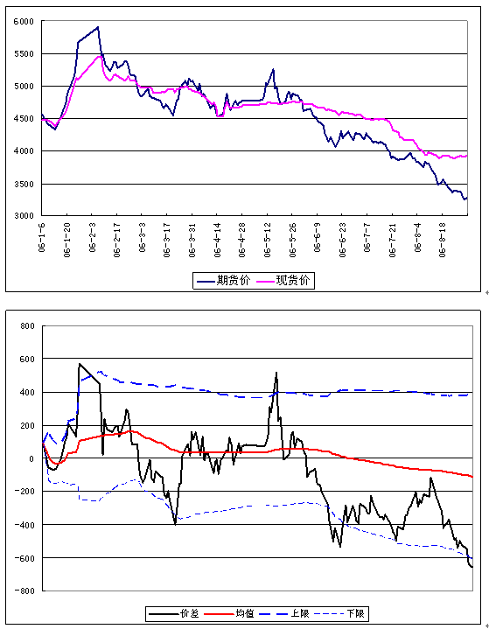
图中的均值是价差的移动均值。上限与下限衡量的是一个概率值，为了交易的方便，这个概率值也是移动变化的。在上述例子中，上限的含义是价差继续向上的概率小于5%，下限的含义是价差继续向下的概率小于5%。这个概率值是用来衡量价差变动的方向。可以看出基差基本维持在正负600点区间，而600点这个价差更是远远大于理论的持仓成本。当然并不是出现600点以上的价差就肯定进行相应的套期保值，进行套保必须找到交易的逻辑，根据当时的情况，C公司找到了在基差600点时交易的原因：
一是由于当年白糖的减产导致市场原料减少，C公司有意向买进国储拍卖糖，而现货市场拍卖价格基本在3900元/吨左右。
二是由于白糖的季节性原因，每年在8-9月份均会出现采购高峰，这时基差会开始缩小。
三是基差扩大到600点以上，也符合统计上的入市原则。
实际操作：
第一步，依据套期保值操作计划，在06年8月底买入白糖期货各合约总量2000手左右。买入价格3300元/吨附近。
第二步，随着市场进入06/07榨季的尾声，市场可供应白糖量日趋减少，现货市场价格始终保持在3900-4000元/吨水平上。
第三步，9月份国储最后一次拍卖，成交价在3900元/吨以上，C公司依据计划买入拍卖糖。
第四步，至06/07榨季即将结束的11月份，07/08榨季压力开始显现。
第五步，10月底11月初，依据市场判断，保值多单出场。
套保效果：C公司根据市场行情判断及现货采购计划，完成白糖采购的期货保值，历时两个多月，最后的期货盈利为800多万，摊低了现货采购的成本。
买入保值2000手
保值交易平仓
（3）灵活利用价差降低采购成本
价差获取的方法，可以在一定程度上弥补传统套保的第一点的不足之处，是套期保值中更复杂一些的交易方式。因为在套期保值的交易中，C公司时常会发现可以进行买入套期保值的机会比较少，所以往往机会出现的时候买入的量会比较大，有时不完全与相应月份的需求量相对应，这时C公司会时常使用价差获取的方法，通过对市场价格关系的捕捉，在一定程度上弥补套保的不足。价差获取实质是套保基础上的套利交易，但并不双边对冲，只要持仓量和时间段允许，将买单不断滚动至被低估的合约上。因此这时就存在一个判断价差高低的工作，目前他们主要利用所代理的期货公司为其设计的合约平减系统来衡量合约价格的高低判断。有了合约平减图表，C公司经常利用捕捉而来的时机进行合约的滚动交易来弥补套期保值的不足。
（4）利用期货市场“点价”的尝试
期货的头寸可以作为虚拟库存，与企业的现货头寸共同的管理。而期货仓单的质押业务也可以与企业的资金流管理一起构成融资的管理，这些都是期货市场延展的利用。
C公司开始尝试利用期货市场的价格与一些贸易企业进行构建新的贸易方式的尝试。类似于传统套保，C企业每年年初的时候内部会审核原材料成本，并根据价格的季节性和实际生产进度，得到一个逐月可以接受的采购价格和进度，但由于期货市场并不能时常给它这种机会让期货价格总是低于他的成本预算，于是它与贸易商协商之后，签订一个长期稳定的购货合同，协商了每月的采购量和价格。双方接受这一协议后，将逼迫C公司的对手企业去期货市场进行套保，而C公司也将根据价格的实际情况进行期货市场套保而获取更低的买入价格。双方接受这一方法的原因有两点，首先是因为C公司在贸易过程中的强势地位造成的，其次是由于C公司的贸易对手是也是上市公司，这样的长期稳定合同对上市公司的财务稳定和销售进度也是十分有利的。这样的模式如果进一步发展，双方不谈价格、不谈采购量，完全按期货市场的交易情况决定，这是利用期货市场价格发现功能的最完美体现，当然也是一个漫长的过程和努力的方向。

（五）采用卖期保值与买期保值相结合的案例
广东金岭糖业集团有限公司是一家以生产、加工为主，兼营仓储物流的规模化、多元化集团公司。该企业不仅生产白砂糖，还以白砂糖或原糖作为原料生产绵白糖。榨糖和加工糖意味着金岭糖厂可以保持常年运转，在榨季主要利用甘蔗榨糖，在非榨季用白砂糖加工绵白糖（砂改绵）。金岭糖业的这两种生产方式决定了金岭糖业既是白砂糖的生产企业，同时又是白砂糖和原糖的需求企业。在甘蔗制糖和“砂改绵”这两种经营模式中金岭糖业面临较多的风险。
由于湛江地区的甘蔗价格是在收购甘蔗时依当时的糖价而定，所以金岭糖业在甘蔗制糖方面的主要风险就在于敲定甘蔗收购价以后糖价的不确定；而“砂改绵”的风险点则在于白砂糖和绵白糖之间能否出现较好的价差以及企业能否顺利捕捉到这个价差（即能否在相应的价位实现足够的量）。自白糖期货上市以来，金岭糖业就一直对其保持密切关注，并积极利用期货市场中的操作来规避其现货经营中的风险。以下就是金岭糖业在甘蔗制糖和“砂改绵”经营方面的两个实际案例，通过案例分析我们能够更加清楚的看到白糖期货市场套期保值功能发挥的情况。
1、积极参与期货市场卖出套期保值，规避价格波动风险，锁定销售利润
在榨季将甘蔗压榨成白糖之后，企业下一步要做的就是将白糖以较好的价格销售出去，而糖价波动自然而然就成了企业面临的主要风险。此时，期货市场可以向企业提供了未来的销售价格，制糖企业可以在期货市场上选择自己认为合适的价格进行卖出套保，从而锁定未来销售价格及利润。
2006年1月，白糖价格一路走高，期货价格上涨幅度远超现货，至1月底，白糖605合约价格已经超过6000元/吨，对现货价格的升水近800元/吨。虽然白糖605合约的价格高出金岭吨糖成本约1800元，并且价格可能继续走高，但金岭认为此价格下的吨糖利润已经足够，于是决定在此价位实施卖出套保，锁定售价。操作如下表：
 | 现货 | 期货 | 基差
1月27日 | 价格5250元，持有现货10000吨。 | 以6024元/吨的价格卖出605合约1000手 | -774元/吨
2月13日 | 价格5150元，卖出现货10000吨 | 以5300元/吨的价格买入1000手平仓。 | -150元/吨
盈亏 | 亏损100元/吨 | 盈利724元/吨 | 盈利624元/吨
保值结果 | 盈利：624元/吨*10000吨=624万元，白糖平均销售价格5874元/吨
套保后，价格下跌的同时基差大幅扩大，金岭在期货平仓并在现货市场上顺价销售白糖。在价格下跌的情况下，金岭不仅锁定了销售利润，还实现了基差变化的额外收益。若建仓后期货价格持续走高或基差缩小，金岭可以选择直接交割，实现1800元/吨的利润。
2、利用期货市场实施买入套保，锁定原料成本
金岭的绵白糖在北方的一些地区具有较好的品牌效应，并且拥有固定的购买客户。在与客户签订绵白糖销售订单时，金岭糖业就会进行原料白砂糖（或者原糖）的采购。在采购的过程中，企业会综合比较期货市场和现货市场上的糖价，从而采购价格较低的糖，最大限度地降低原料成本。与现货市场相比，期货市场的金融属性更强，能够提供更多的价格。显然，期货价格的波动更有可能出现更加合适的价格，从而便于金岭糖业实施买入套保，锁定白砂糖的原料价格。
2008年3月份开始，白糖价格持续大幅下跌，而绵白糖由于价格弹性较小，下跌幅度相对也较小，到7月份，二者之间的价差扩大到了500元左右。金岭糖业用白砂糖加工绵白糖的成本不超过200元/吨，因此，这个价差对其存在较大的加工利润空间。此时期货市场807合约价格对应为3150元/吨左右，低于湛江地区的现货价格3220元/吨。于是，金岭糖业在签订绵白糖销售订单（销售订单价格在3700元/吨附近）的同时决定在期货市场上买入白糖。操作如下：
 | 现货 | 期货 | 基差
2008年7月9日 | 湛江现货价格3220元/吨 | 807合约价格3150元/吨 | 70元/吨
操作 | 买入807合约500手，买入均价3163元/吨
2008年7月14日 | 湛江现货价格3200元/吨 | 807结算价3095元/吨 | 105元/吨
操作 | 14日未平仓头寸自动进入交割，以3095元/吨的价格拿到仓单5000吨
套保结果 | 期货亏损3163-3095=68元/吨，交割买入成本3095元/吨  购入白糖的成本3095+68=3163元/吨，低于现货37元/吨
金岭糖业通过在期货市场上对原料做买入交割套保，完全将原料的成本锁定，从而规避了糖价上涨的风险。由于在买入白糖的同时金岭糖业已经签订了3700元/吨的绵白糖销售订单，因此，金岭这笔加工贸易可以说是完全无风险的。扣除加工费和运输费用之后，金岭糖业在这笔加工贸易中获得200多元的吨糖收益。

（六）利用期货市场进行库存管理的案例
企业可以利用期货市场进行资金管理。由于期货的杠杆效应（白糖保证金最低仅为6%），企业可以灵活的用较少的资金通过在期货市场运作来调整企业的购销和库存，缓解企业资金压力，提高资金使用效率。
1、在期货市场库存虚拟化来盘活资金
企业在经营过程中可能会面临市场形势较差，库存过大的情形，当企业出现资金短缺时，即使看好后市，也要销售库存来获取所需的资金。此时，企业可以在现货市场销售库存，盘活资金，在期货市场买入期货合约，将库存转化为“虚拟库存”。虚拟化一方面利用期货的杠杆作用获得大笔可支配现金，另一方面还节省了库存的仓储和管理成本。
2、案例操作过程
广西某糖厂年产白糖30万吨左右，企业认为2009年糖价会持续走高，在08/09榨季初期开始加紧生产，大量压榨甘蔗，并少量销售，保持了较高库存。到2009年1月初，企业流动资金紧张，需要销售白糖库存获取资金用于甘蔗收购，但此时白糖现货价格仍然处于2900元以下的低位。由于糖价甚至低于成本价，该糖厂选择在现货市场清理库存获取资金，同时在期货市场买入，获得虚拟库存来避免库存减值。操作如下：
日期（2009年） | 操作 | 操作过程 | 资金流动
1月5日  1月12日 | 销售现货库存  …… | 以2840元/吨在柳州市场卖出3万吨  以2870元/吨在柳州市场卖出5万吨 | 总销售收入为  22870万元
1月5日—9日 | 买入虚拟库存 | 2900元/吨买入期货905合约8000手 | 保证金2320万元
2月18日 | 了结虚拟库存 | 以3400元/吨均价平仓8000手 | 收益4000万元
糖厂通过在柳州市场销售库存的同时在期货市场建立多头头寸，将现货库存通过保证金杠杆向期货市场转移，一方面盘活了库存占压资金，除去保证金外，取得可自由支配的现金2.055亿元；另一方面，回避了库存减值的机会成本，8万吨的虚拟库存使糖厂在白糖价格回升后，通过平仓了结多头头寸获得收益4000万元；另外，糖厂现货库存的提前销售也降低了其仓储成本。
由于可以进行期货仓单质押获取仓单融资，企业能够提前收拢资金，提高资金使用效率。当企业在期货市场选择交割时，相当于签订远期合同，一般情况下，合约到期，企业交收白糖后，才能拿到买方支付的货款，但仓单质押的存在使企业可以提前套现较高比例的货款。同时期货市场卖货也使企业不存在货款无法收回的问题。

三、白糖期货合约及制度要点提示

（一）白糖期货合约
期货合约是一种将来必须履行的合约，而不是具体的货物。合约的内容是统一的、标准化的，惟有合约的价格，会因各种市场因素的变化而发生大小不同的波动。合约本身是需要一定载体的，白糖期货合约的载体就是符合GB317-2006的一级白砂糖及其替代品，一张白糖期货合约就相当于10吨白糖的购销合同，只是这个合同是标准化的并且可以在市场上流通交易。白糖期货合约可以通过先买后卖或者先卖后买的方式对冲了结；如果不对冲了结合约，那么到了合约的最后交易日，持有者就必须进行现货交收（自然人不得进入交割月）。
白糖期货标准合约
交易品种 | 白砂糖
交易单位 | 10吨/手
报价单位 | 元（人民币）/ 吨
最小变动价位 | 1元 / 吨
每日价格最大波动限制 | 不超过上一个交易日结算价±4%
合约交割月份 | 1、3、5、7、9、11月
交易时间 | 每周一至周五 上午 9：00 — 11：30 （法定节假日除外） 下午 1：30 — 3：00
最后交易日 | 合约交割月份的第10个交易日
最后交割日 | 合约交割月份的第12个交易日
交割品级 | 标准品：一级白糖（符合GB317-2006）；替代品及升贴水见《郑州商品交易所期货交割细则》。
交割地点 | 交易所指定仓库
最低交易保证金 | 合约价值的6%
交割方式 | 实物交割
交易代码 | SR
上市交易所 | 郑州商品交易所

（二）标准交割品和替代品
1、基准交割品：
符合《中华人民共和国国家标准白砂糖》（GB317-2006）（以下简称《白糖国标》）规定的一级白糖。
2、替代品及升贴水：
（1）符合《白糖国标》的一级和二级（色值小于等于170IU）进口白糖（含进口原糖加工而成的白糖）可以交割；
（2）色值小于等于170IU，其他指标符合《白糖国标》的二级白糖，可以在本制糖年度（每年的10月1日至次年的9月30日）的9月和该制糖年度结束后的当年11月合约替代交割，贴水标准为50元/吨；
3、N制糖年度生产的白糖，只能交割到N制糖年度结束后的当年11月份，且从当年9月合约交割起（包括9月合约交割）每交割月增加贴水20元/吨，即9月贴水20元/吨，11月贴水40元/吨，贴水随货款一并结算。
4、白糖包装应符合《白糖国标》的规定。进口白糖的标志、标签，除应含有产品名称、净含量、生产厂商名称、生产日期等内容外，其他内容不作要求。白糖包装有霉变、严重污染或者出现潮包、流包、真结块、有异味的，不得入库。
5、交割仓库升贴水由交易所确定并公告。

（三）期货交易保证金的阶梯收取
期货交易实行保证金制度。白糖期货合约的最低交易保证金标准为期货合约价值的6%。期货合约的交易保证金标准按照该期货合约上市交易的“一般月份”（交割月前一个月份以前的月份）、“交割月前一个月份”、“交割月份”三个期间依次管理。以白糖期货SR209合约为例，2012年9月份为交割月份，2012年8月份为交割月前一个月份，2012年7月及之前的其他月份均为一般月份。
保证金标准：
1、一般月份期货合约按持仓量的不同，适用不同的交易保证金标准；
2、交割月前一个月份期货合约按上旬、中旬和下旬的不同，分别适用不同的交易保证金标准；
3、交割月份期货合约交易保证金标准均为30%。
一般月份
双边持仓量(N万手)  交易保证金标准 |  | N≤70 | 70<N≤90 |  | 90<N≤100 | N>100
白糖 |  | 6％ | 8％ |  | 10％ | 12％
交割月前一个月
上旬 | 中旬 |  |  | 下旬
8% | 15% |  |  | 25%
交割月
30%
交易过程中，当日开仓按照该期货合约前一交易日结算价收取相应标准的交易保证金。当日结算时，该期货合约的所有持仓按照当日结算价收取相应标准的交易保证金。
某交易日闭市时，某期货合约持仓量符合调整交易保证金标准要求的，该期货合约的所有持仓在结算时按照新的交易保证金标准收取相应的交易保证金。
某期货合约所处期间符合调整交易保证金要求的，自该期间首日的前一交易日闭市起，该期货合约的所有持仓按照新的交易保证金标准收取相应的交易保证金。

（四）限仓制度
期货交易实行限仓制度。
限仓是指交易所规定会员或者客户按单边计算的、可以持有某一期货合约投机持仓的最大数量。
期货合约的限仓数量按照该期货合约上市交易的“一般月份”、“交割月前一个月份”、“交割月份”三个期间的不同，分别适用不同的限仓标准。
一般月份分别对期货公司会员、非期货公司会员和客户实行持仓限制（含跨期套利持仓）。具体见下表（单位：手）：
期货合约月份单边持仓量（N） | 一般月份最大单边持仓  占市场单边持仓比例或绝对限仓量
期货合约月份单边持仓量（N） | 期货公司会员 | 非期货公司会员 | 客户
N≥30万 | 15％ | 10％ | 5％
N<30万 | 45000 | 30000 | 15000
交割月前一个月，分别对期货公司会员、非期货公司会员和客户按照上旬、中旬和下旬实行最大单边持仓的绝对量限仓（含跨期套利持仓）。具体见下表（单位：手）：
期货公司会员 |  |  | 非期货公司会员 |  |  | 客户
上旬 | 中旬 | 下旬 | 上旬 | 中旬 | 下旬 | 上旬 | 中旬 | 下旬
30000 | 20000 | 10000 | 20000 | 10000 | 5000 | 8000 | 6000 | 3000
交割月份，分别对期货公司会员、非期货公司会员和客户实行最大单边持仓的绝对量限制（不含跨期套利持仓）。具体见下表（单位：手）：
期货公司会员 | 非期货公司会员 | 客户
2000 | 1000 | 500
自进入交割月起，期货公司会员、非期货公司会员和客户所拥有的投机持仓与跨期套利持仓之和，不得超过该品种在交割月前一个月下旬的最大限仓量。其中投机持仓不得超过交割月最大限仓量。

四、白糖期货交割及有关事项

（一）交割流程及要点说明
1、交割流程
（1）买方操作流程：建仓——准备货款——按保证金比例交纳——交割月可以提出交割意向——配对后提供增值税发票的信息——交纳全额货款——拿到标准仓单——仓库提货
（2）卖方操作流程：建仓——交割预报（交纳定金）——组织入库（退预报定金）——交割库检验——生成仓单——交割月可以提出交割申请——配对后开具发票——收到货款
买、卖双方交割流程图：
买方
卖方
交割月第1个交易日至第9个交易日

14：30之前
会员服务系统
进行交割响应

14：30之前
会员服务系统
提交割申请

配对日（第一日）
（双方同时申请时配对）
（最后交易日集中配对）

通过会员服务系确认《交割通知单》

割
知单
通过会员服务系统确认《交割通知单》
通知日（第二日）
划款并办理交割结算手续。交易所将货款的80%划转给卖方，同时将仓单交付买方会员。余款在买方确认收到增值税专用发票时结清。
交仓单并办理交割结算手续。自交割日（不含该日）起7个交易日内，卖方必须向买方提供增值税专用发票。
交割日（第三日）

如有一方或双方违约，依照有关违约处理办法执行。

2、交割流程要点说明
（1）配对。自进入交割月第一个交易日起至最后交易日的前一交易日（交割月第9个交易日），持有交割月合约的买方会员和持有交割月合约、标准仓单的卖方会员均可在每个交易日下午2时30分之前，通过会员服务系统提出交割申请。
买方会员在会员服务系统响应卖方会员的交割申请；未得到买方会员响应的，卖方会员可于申请当日下午2时30分之前撤销交割申请，没有撤销的，由计算机系统判为作废；买方会员响应的，即视为确认，买卖双方均不得撤销。申请当日闭市后，交易所依据买卖双方相对应的持仓量、买卖双方确认申请量和卖方持有标准仓单量，取最小数进行配对（即配对日）。卖方配对后,其相应的标准仓单予以冻结,相应的交易保证金予以释放。
最后交易日（第10个交易日）闭市后，同一会员同一交易编码客户所持有的该交割月买卖持仓相对应部分由计算机自动平仓，平仓价按当日结算价计算；其他未平仓合约，一律视为交割合约，由计算机按“数量取整、最少配对数”的原则予以配对（配对日）。
（2）通知。配对日后的下一交易日为通知日，买卖双方通过交易所会员服务系统确认《交割通知单》。会员未收到《交割通知单》或者对《交割通知单》有异议的，应在通知日下午5时之前以书面形式通知交易所；规定时间内没有提出异议的，视为对《交割通知单》的认可。
（3）交割结算。通知日后的下一交易日为交割日，上午9时之前，买方会员应当将尚欠货款划入交易所账户，卖方会员应当持有可流通的标准仓单。交易所结算部门为买卖双方办理交割结算手续，买卖双方在《交割通知单》注明的时间通过交易所会员服务系统查收交割结算结果，同时，买方会员把客户名称、税务登记证号等事项提供给卖方会员。
交易所收取买方会员全额货款后，于交割日将全额货款的80%划转给卖方会员，同时将卖方会员的仓单交付买方会员。余款在买方会员确认收到卖方会员转交的增值税专用发票时结清。
最后交易日的交割结算价为期货合约配对日前10个交易日（含配对日）交易结算价的算术平均价。
（4）开具增值税专用发票。期货交割由交割卖方向对应的买方开具增值税专用发票。增值税专用发票由双方会员转交、领取并协助核实。
自交割日（不含该日）起7个交易日内，卖方应当提供增值税专用发票。延迟1至10日（公历日）的，卖方会员应当每天支付货款金额0.5‰的滞纳金；超过10日（公历日）仍未提供增值税专用发票的，视为拒绝提供增值税专用发票，卖方会员应当按货款金额的规定比例支付违约金。违约金比例农白糖。滞纳金或者违约金从货款余额中扣除，补偿给买方会员，剩余货款属于卖方会员。卖方会员先行支付滞纳金或者违约金后，有权向客户追偿。
因买方会员提供资料有误，致使发票作废的，买方会员责任自负；买方会员提供资料延迟的，卖方会员提供发票时间可以顺延。
3、注意事项
（1）自然人客户不允许交割。主要原因是自然人不能交付或者接收增值税专用发票。
（2）进入交割月前，不得交割的客户应当将交割月份的相应持仓予以平仓。自进入交割月第一个交易日起，自然人客户不得开新仓，交易所有权对自然人客户的交割月份持仓予以强行平仓。不得交割的持仓被配对的，交易所对其处以合约价值（按配对日交割结算价计算）10%的违约金，违约金支付给对方，终止交割。

（二）仓单入库及注册流程

1、入库及仓单注册流程图
入库及仓单注册主要包括交割预报、入库验收、质量检验、注册仓单四个环节。
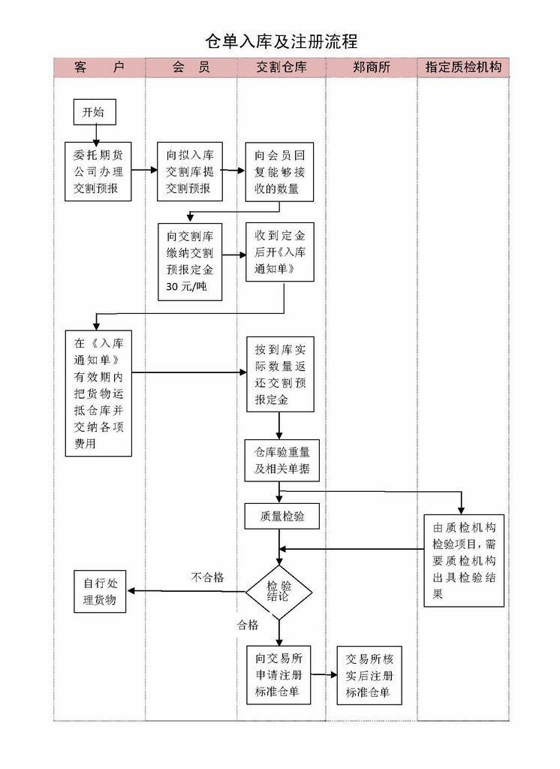
2、仓单注册流程要点说明
（1）交割预报。主要流程如下：货主委托期货公司填写《交割预报单》→交割库在两个工作日内回复→货主2个工作日内交纳交割预报定金→交割库收到预报定金当日开具《入库通知单》。
《白糖入库通知单》有效期：12月1日至次年4月30日，广东、广西及云南三省（区）等交易所认可的白糖主产区交割仓库15天；其他时间和其他地区交割仓库,有效时间为40天；
（2）入库验收。入库时，货主要准备好各种所需证件，办好各项手续。国产白糖申请入库的，应当向交割仓库提交本批白糖生产厂家出具的符合交割标准的《卫生许可证》、《产品合格证》、《食品生产许可证》、生产厂家营业执照（复印件）、生产厂家检验报告等。
进口白糖申请入库时应当具备：允许该批白糖在中国境内销售（贸易方式为“一般贸易”）的《中华人民共和国海关进口货物报关单》（复印件）；该批商品报关口岸当地的中华人民共和国出入境检验检疫局对该批商品出具的《卫生证书》；生产厂商或者该批商品出口商出具的《产品质量证明书》、《产地证明书》，并签署《进口白砂糖单证合法、真实、有效保证书》。
（3）质量检验。白糖质量检验，一个垛位扦取一个样品，样品一式两份，封样后寄（送）交易所指定质检机构（广州甘蔗糖业研究所或者广西产品质量监督检验院）。货主也可委托经国家质量技术监督部门认证的第三方扦样，交割仓库配合并监督扦样，由此产生的费用（不包括交割仓库配合扦样费）由货主承担。
自收到每批样品之日起5个工作日内，质检机构应当出具检验结果并通知交割仓库。白糖复检机构为原检验机构。
（4）标准仓单注册。自出具或者接到质检机构的检验结果之日起1个工作日内，交割仓库对检验结果进行确认并通知货主。货主无异议的，自通知货主之日起2个工作日内，交割仓库应当向交易所申请注册标准仓单。同时向交易所报送电子的《标准仓单注册申请表》、《货物存储证明（保证）书》和《检验报告》。
截止时间：白糖自交割月第5个交易日下午3时起，交易所不再受理交割仓库提出的用于当月交割的标准仓单注册申请。该日下午3时以后的注册申请所形成的标准仓单可以参与当月标准仓单的征购及后续月份交割。
每年8月1日之前不得申报注册二级白糖仓单。
3、注意事项
（1）商品入库、检验完成后，由交割仓库向交易所提出仓单注册申请。交易所注册后，客户所在的期货公司可以从交易所会员服务系统上查询到相关信息。
（2）入库、储存及交割环节的主要费用有：仓储费；入库费用。

（三）仓单注销、提货流程及要点说明
1、仓单注销及提货流程
仓单注销流程图
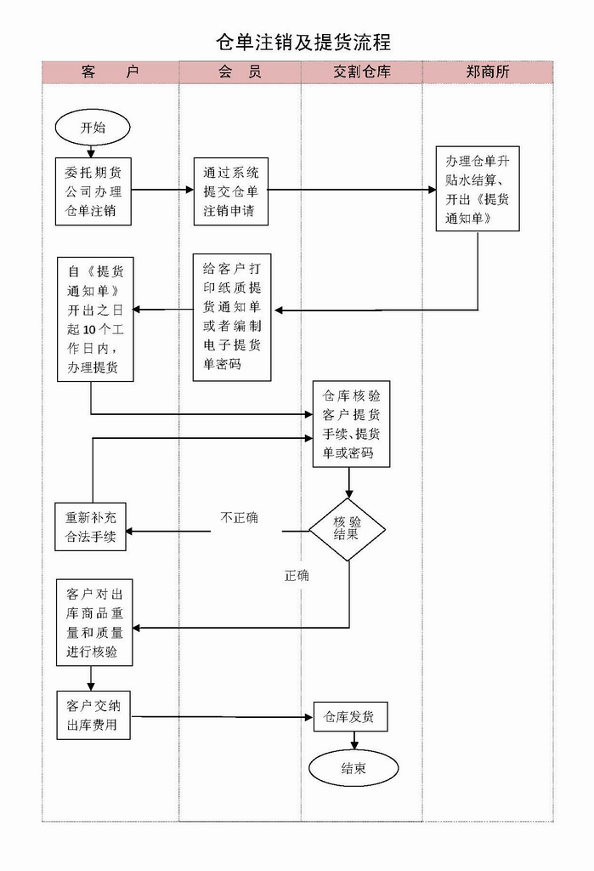
2、仓单注销及提货流程要点说明
（1）交易所结算部办理仓单注销业务,交割部开具电子的《提货通知单》。由于仓单通用，客户可根据《标准仓单持有凭证》中的标准仓单数量选择在一个或几个交割仓库提取交割商品。
客户应委托期货公司通过会员服务系统向交易所结算部提交标准仓单注销申请。结算部根据会员申请及交割仓库的标准仓单情况进行注销结算。
交割部接受注销信息并分配垛位后，向会员及交割仓库同时发出电子的《提货通知单》。
如有剩余标准仓单，仓单系统自动更新电子的《标准仓单持有凭证》。
（2）客户到仓库办理提货手续。 会员收到电子的《提货通知单》后，转发给客户。客户应自交易所开出《提货通知单》之日起十个工作日内持提货人身份证原件、提货人所在单位证明原件到交割仓库确认所提货物质量，对货物质量无异议后，办理提货手续，确定明到站、去向、收货人，并预交各项费用。
逾期未办理相关提货手续的，按现货提货单处理，交割仓库不再保证全部交割商品质量符合期货标准。
需要注意的是，客户在办理提货手续之前，交割仓库和会员需共同验证提货人身份。
期货交割商品出库的重量检验由货主与交割仓库共同实施，可采用过地磅同时抽包检斤或单独抽包检斤的方式进行。
（3）办理出库。使用汽车、轮船、火车运输的，原则上由客户提供或申请运输工具，客户也可以委托交割仓库申请运输工具，但发生的相关费用应由客户承担。
发货时间规定：委托交割仓库申请运输工具的，交割仓库若不能在规定时间内（汽车、船舶十日；火车二十日）发出货物，免收仓储费；客户提供运输工具，运输工具到达交割仓库之日起，交割仓库开始发货，也要停止收取其后相应的仓储费。
3、注意事项
（1）出库复检。自《提货通知单》开具之日起10个工作日内，仓单持有人对商品质量有异议的，可向交易所申请一次复检，并预交复检费费用。
交易所不受理超出规定时间或者已经出库的交割商品的质量和数量复检，不承担由此产生的一切责任。
（2）白糖标准仓单有效期。 N制糖年度生产的白糖，只能交割到N制糖年度结束后的当年11月份，且从当年9月合约交割起（包括9月合约交割）每交割月增加贴水20元/吨，即9月贴水20元/吨，11月贴水40元/吨，贴水随货款一并结算。
（3）白糖出库费用。汽车出库中，广西区仓库8元/吨，其它地区10元/吨；火车出库，24元/吨；轮船出库，26元/吨；采用集装箱出库的，在以上费用基础上，增加2元/吨的装箱费。

（四）期货转现货流程及要点说明
1、期货转现货流程
期货转现货是指持有同一交割月份合约的交易双方通过协商达成现货买卖协议后，变期货部位为现货部位的交易。在期货配对交割前，客户可以期货转现货交割。其好处是：卖方可以提前把货物交出去，得到货款，也节省了仓储费；买方可以提前拿到货物进行加工、销售。
达成期转现协议的双方共同向交易所提出申请，获得交易所批准后，分别将各自持仓按双方达成的平仓价格由交易所代为平仓（现货的买方在期货市场应当持有多头部位，现货的卖方在期货市场应当持有空头部位）。同时双方按达成的现货买卖协议进行与期货合约标的物种类相同、数量相当的现货交换。
期货合约自上市之日起到该合约最后交易日期间，均可进行期转现。
该合约上市之日起至最后交易日皆可开展
（自行协商或在交易所网站公布期转现意向）
货转现货流程
申请
在交易日14：30前向交易所提出
交割（次日）
办理仓单过户手续。
买方方
卖方方
划转货款
接受仓单
转让仓单
接受货款
开增值税发票
自交割日（不含该日）起七个交易日内，卖方必须向买方提供增值税专用发票。交易所将货款的80%划转给卖方，同时将仓单交付买方会员。余款在买方确认收到买方的增值税专用发票时结清。

审批（当日）
结算时按协议价平仓。
货物交收和货款划转自行办理

标准仓单
非标准仓单

2、期货转现货要点说明
（1）买卖双方通过交易所会员服务系统发布期转现意向；
（2）买卖双方协商，就平仓价、交货价（二者可以不相同）达成现货买卖协议；
（3）持有同一交割月份合约的买卖双方达成协议后，在每一个交易日的下午2：30分之前向交易所提交期转现申请；
（4）交易所批准后，期转现的买卖双方持有的期货持仓，由交易所在审批日的下午闭市之后，按照买卖双方达成的平仓价格平仓。买卖双方达成的平仓价格应当在审批日合约价格限制的范围内；
（5）用标准仓单进行期转现的，可由交易所进行货款划转。买方提交期转现申请前应当有20%以上的货款，货款不足的不予批准或不予办理；在期转现申请批准后的下一个交易日，交易所为成功的期转现买卖双方办理仓单过户；增值税专用发票由卖方向买方开具，买方收到卖方开具的发票后才能把全部的货款转给卖方；
（6）非标准仓单的期转现，交易所代为平仓后，货物交收、货款划转由双方自行解决；
（7）买卖双方各自负担标准仓单期转现中的仓单转让环节的手续费。
3、期转现的好处
（1）不受交割月的限制，灵活掌握经营节奏；
（2）可以选择物流便捷、运距最近、服务更优的仓库，节约物流成本；
（3）可以选择适合自己生产、经营的等级。
（4）灵活确定价格，进行合理避税；
（5）降低交割成本，实现利润最大化；
（6）减小资金压力，提高资金利用效率；
（7）有效避免时间所带来的行情风险；
（8）交割效率明显提高，提货更加便捷、快速；
（9）让不可能实现的生意轻松完成；
（10）期转现适合大、中、小企业的参与。

（五）仓单充抵业务流程
1、仓单充抵业务流程

仓单充抵业务流程
仓单持有人
每日监控充抵保证金
账户获取充抵保证金额度
交易所审批、冻结仓单
提交《有价证券所有人专项授权书》

仓单成流通状态
解除仓单充抵保证金
提交解除仓单充抵保证金申请

交易所审批
收回充抵保证金
2、仓单充抵业务流程要点
（1）仓单持有人填写《有价证券充抵保证金专项授权书》，向交易所提交申请；
（2）仓单充抵保证金交易所按照最近合约前一日结算价的75%额度授予，同时充抵保证金与结算账户实有货币资金的比例不超过4:1；
（3）每日监控充抵保证金，充抵资金仅用于交易担保，发生的亏损、交割货款、出金、费用等款项均须以货币资金及时结清；
（4）仓单充抵保证金业务在每个交易日交易时间的下午2:30之前办理；
（5）在仓单有效期内，每次仓单充抵保证金期限一般为6个月；
（6）充抵期限内，当仓单价值涨跌幅度达到10%及以上时，交易所对充抵资金作相应调整；
（7）解除仓单充抵保证金时，同一批次办理的仓单充抵保证金全部解除；
（8）仓单充抵保证金按照充抵资金的年化1.8%的比率收取手续费，解除充抵保证金时在账户上扣除；
（9）仓单充抵保证金期间，仓储费照常收取。

（六）仓单折抵业务流程
1、仓单折抵业务流程
仓单折抵业务流程图
仓单持有人
冻结仓单，相应空头头寸保证金释放

交易所审批
申请标准仓单折抵头寸
恢复收取保证金，仓单可流通
解除折抵保证金
标准仓单折抵头寸申请
交易所审批
2、仓单折抵业务流程要点
（1）仓单折抵业务在每个交易日交易时间下午2：30之前向交易所提交申请；
（2）仓单折抵头寸只能用于折抵空头头寸的保证金；
（3）折抵资金会随着仓单持有人最近月空头合约所收取的保证金变动而变动，即相应空头头寸保证金不再收取；
（4）解除标准仓单折抵头寸时，将恢复收取相应空头头寸保证金，同时仓单从冻结状态转为流通状态；
（5）仓单折抵期间仓储费照常收取。

（七）仓单银行质押授信
为促进期货市场发展，方便会员和客户与商业银行之间开展标准仓单融资业务，郑州商品交易所提供了两种基本的协助方式：一是根据部分商业银行申请，为其开通了标准仓单质权登记及质权行使通道，为出质人和质权人提供质押登记服务；二是配合没有取得质权登记及质权行使通道的商业银行依据银行、期货公司、客户等三方申请将客户仓单予以冻结。由于各家商业银行的内部管理不尽相同，所以对标准仓单质押授信的具体操作流程和要求也不完全一致。为推进标准仓单质押授信业务的规范发展，交易所通过本简介，将具体业务办理程序予以介绍。
1、通过质权登记及质权行使通道办理标准仓单质押授信的模式之一

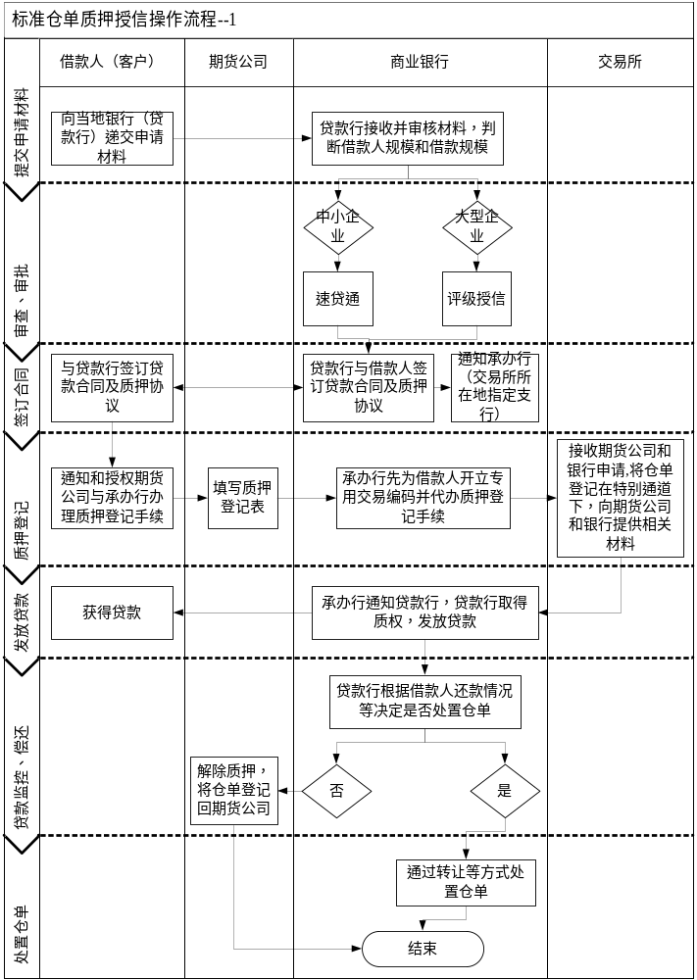
注：1、中国建设银行等采用上述办理模式；
2、借款人从银行获得贷款按照属地原则；
3、根据企业贷款规模和资产规模选择速贷通或评级授信方式；
4、咨询电话:建设银行郑州期货城支行（承办行）0371-65628653。
标准仓单质押授信操作流程--1说明
（1）提交申请材料
借款人须向当地银行（贷款行）提供以下资料：
——借款人营业执照（正副本）、企业法人代码证、税务登记证、公司章程、贷款(证)卡原件和复印件；
——借款人、保证人上年度财务报表(包括资产负债表、损益表和现金流量表)和最近一期财务报表原件；
——拟质押标准仓单清单与权属凭证(复印件)；
——借款人有权机构关于借款及同意质押的决议原件；
——拟质押人担保意向书;
——借款人法人代表身份证复印件，有权签字人的签字样本。
（2）审查、审批
贷款行受理借款人的申请资料，并根据借款人财务状况和经营规模进行客户规模的划分、认定；对认定为中小型企业的借款人，直接根据“速贷通”业务有关规定给予借款人一定的贷款额度；对中小型规模以外的客户要先进行评级和授信，然后在核定的额度内受理单笔仓单质押贷款业务。
贷款行信贷审批部门根据经营部门上报的借款人的贷款额度、期限、金额以及借款人提供的拟质押仓单数量等证明文件进行审批。
（3）签订合同
对审批同意的贷款项目，银行通知借款人签订《标准仓单质押贷款合同》和《标准仓单质押合同》，同时，为防止资金直接流入期市、股市进行投机交易，还要与借款人签订《资金使用监管协议》。
贷款行通知承办行（交易所所在地指定银行）关于仓单质押贷款情况，并将借款人的营业执照复印件交承办行，承办行为借款人在质权登记及质权行使通道下开立专用交易编码。
（4）质押登记
质押登记承办行与借款人、借款人所在期货经纪公司填写《郑州商品交易所标准仓单质押登记表》，承办行填写《标准仓单质押登记业务申请表》，期货公司被授权人与承办行指定专人共同到交易所办理质押登记手续。交易所将标准仓单登记到质权登记及质权行使通道。交易所办理完质押登记手续后，打印《郑州商品交易所标准仓单冻结单》和《仓单持有凭证》给承办银行。
（5）发放贷款
承办行办理完毕质押登记手续后，填写《质押登记确认书》，贷款行凭该确认书确定仓单质押登记已成功，为借款人办理贷款发放手续。
（6）贷款监控、偿还
为 防止质押仓单价值下降造成的信贷风险，贷款行要对质押仓单品种的价值变动情况给予关注，当实际质押率超过70%或总行核定的警戒线时，要及时通知借款人采取归还部分借款或追加部分仓单等措施降低信贷风险。
借款人按时归还借款的，承办行与借款人、所在期货公司填写《解除标准仓单质押协议书》、《郑州商品交易所标准仓单质押解除登记表》，共同到交易所将质押的标准仓单解除质押，并根据借款人的要求将仓单登记到原期货经纪公司。
（7）处置仓单
借款人确认要采取仓单转让、交易等方式归还银行借款的，承办行负责协助借款人进行仓单过户。
2、通过质权登记及质权行使通道办理标准仓单质押授信的模式之二

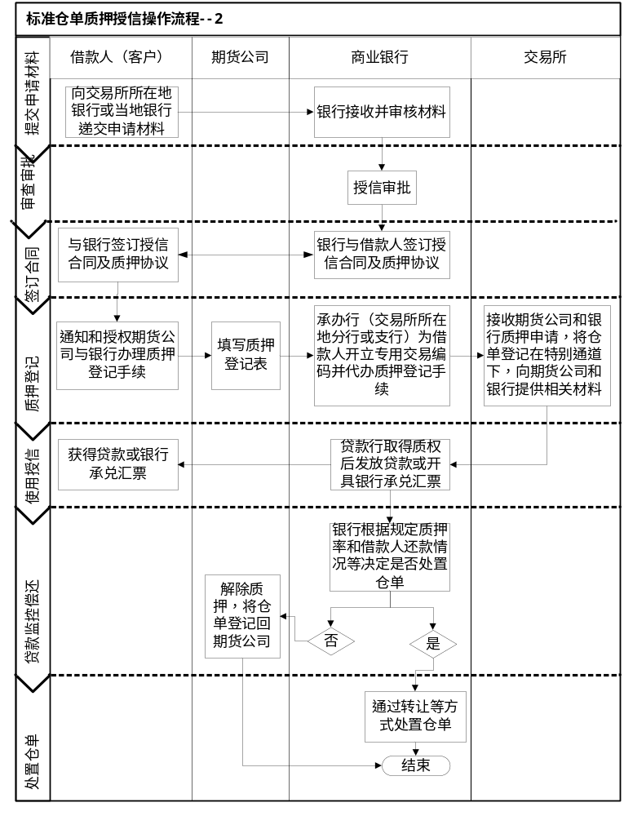注：1、中国光大银行等采用上述办理模式；
2、借款人所属地域不限（面向全国客户）；
3、以标准仓单质押授信的企业不参与该行授信评级；
4、咨询电话：光大银行郑州分行未来路支行0371-66762908 66762910，民生银行衍生品业务部010-58272727-6979/6953，深圳发展银行天津分行022-23048301。
标准仓单质押授信操作流程--2说明
（1）提交申请材料
借款人须向交易所所在地银行或当地银行提供以下资料：
——营业执照（正副本）、组织机构代码证、税务登记证、公司章程、贷款卡原件和复印件；
——借款人近三年度审计报告和最近月份财务报表；
——拟质押标准仓单清单与权属凭证（复印件）及仓单所有人同意质押的决议原件；
——借款人有权机构关于借款及同意质押的决议原件；
——借款人法人代表身份证复印件，董事会成员及授权人签字样本。
（2）审查、审批
贷款行受理借款人的申请资料，根据借款人财务状况和经营规模进行授信（不参与授信评级），然后在核定的期限和额度内受理单笔仓单质押授信业务。
贷款行信贷审批部门根据经营部门上报的借款人的授信额度、期限、金额以及借款人提供的拟质押仓单数量等证明文件进行审批。
（3）签订合同
对审批同意的授信项目，贷款行通知借款人签订《标准仓单质押授信合同》和《标准仓单质押协议》。
承办行（交易所所在地指定银行）为借款人在质权登记及质权行使通道下开立专用交易编码。
（4）质押登记
同标准仓单质押授信操作流程—1。
（5）使用授信
承办行办理完毕质押登记手续后，贷款行为借款人发放贷款或开具银行承兑汇票。
（6）贷款监控、偿还
同标准仓单质押授信操作流程—1。
（7）处置仓单
同标准仓单质押授信操作流程—1。
3、不通过质权登记及质权行使通道办理标准仓单质押授信的模式

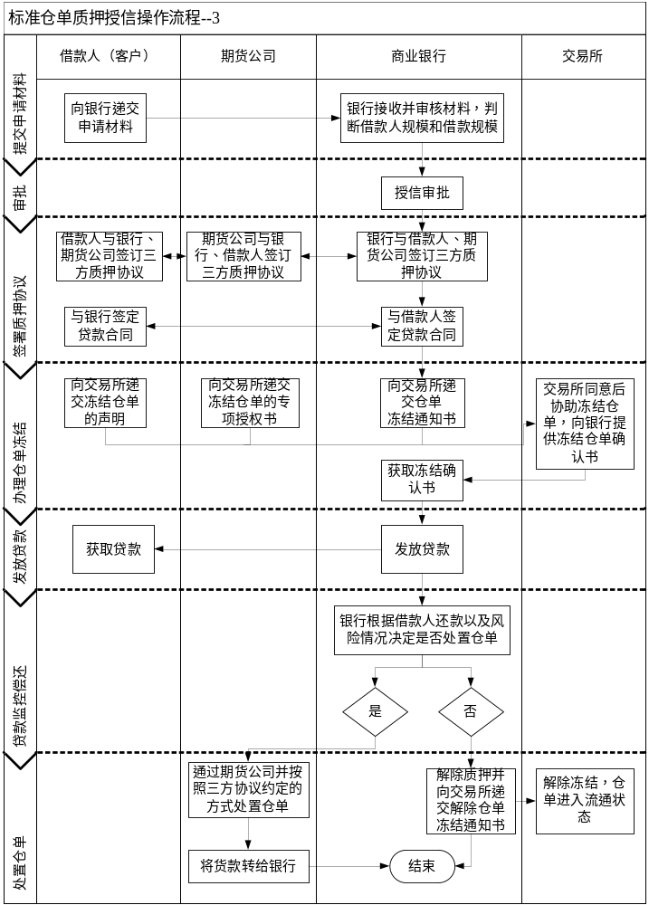注：商业银行在交易所没有申请质权登记及质权行使通道，银行与借款人、借款人所在期货公司之间签署三方质押协议，期货公司配合贷款银行实现对仓单的处置。

标准仓单质押授信操作流程--3说明
（1）提交申请材料
借款人须向当地银行提供的资料同标准仓单质押授信操作流程—2。
（2）审查、审批
银行信贷审批部门根据经营部门上报的借款人的贷款额度、期限、金额以及借款人提供的拟质押仓单数量等证明文件进行审批。
（3）签署质押合同（协议）
同标准仓单质押授信操作流程—2。
（4）办理仓单冻结
借款人通过期货公司向交易所递交冻结仓单的声明书，期货公司向交易所递交冻结仓单的专项授权书，同时贷款行向交易所递交冻结仓单的通知书。
交易所同意后，协助银行将质押部分的仓单予以冻结，并向银行出具仓单冻结确认书。
（5）发放贷款
贷款行凭该确认书确定仓单质押登记已成功，为借款人办理贷款发放手续。
（6）贷款监控、偿还
为防止质押仓单价值下降造成的信贷风险，贷款行要对质押仓单品种的价值变动情况给予关注，当实际质押率超过协议约定的质押率或总行核定的警戒线时，要及时通知借款人采取归还部分借款或追加部分仓单等措施降低信贷风险。
借款人按时归还借款的，贷款行应及时向交易所递交解除仓单冻结通知书，交易所解除仓单冻结，仓单恢复可流通状态。
（7）处置仓单
借款人不能偿还银行贷款的，银行根据三方协议约定，委托期货公司处置仓单，货款划付银行。

五、企业开户

（一）企业开户流程
1. 开户流程图
申请开户
准备资料：1、纸质资料：开户相关证件复印件并加盖公章
2、影像资料：开户相关证件的彩色扫描件、开户代理人头部正面
彩照
1、期货公司人员进行期货风险揭示，核对客户身份、资金来源是否合法、评估客户风险承受度 2、客户签署《期货经纪合同》 3、期货公司电话回访客户，确认客户身份、再次揭示风险、告知交易帐户及相关密码然后为客户申请交易所交易编码。
开 户
客户在期货公司网站下载相关软件，及时登录账户并修改所有初始密码。
下载软件
出入金
1、入金方式：银期转帐、电汇、网银
2、出入金只能通过在期货公司登记的结算账户进行同行转账划转。
3、只能以期货合同登记的银行账户同行转账

交 易
1、交易方式： 柜台书面委托网上交易\电话委托
2、期货公司员工不得代客操作、不得接受全权委托不得做获利保证保证

1、登录期货保证金监控中心www.cfmmc.com查询2、网上交易系统查询
确认交易结果
资料变更
变更期货合同和交易相关内容等均应有法定代表人或开户代理人签署申请资料，并提供变更后相关证件加盖公章的复印件，经期货公司审核无误后给予变更。

2、开户所需资料
企业签订《期货经纪合同》时所需准备的资料有：
（1）纸质资料：营业执照副本、组织机构代码证副本、税务登记证副本(国税）、一般纳税人证明（需交割提供）、银行开户许可证复印件加公章，并提供相关开户代理人、指令下达人、资金调拨人、结算单确认人、联系人的身份证正反两面复印件并加盖公章。
（2）影像资料：开户代理人正面彩色半身照 （白色背景）、开户代理人身份证正反两面原件彩色扫描、营业执照（副本）、组织机构代码证（副本）原件彩色扫描。
注：营业执照、代码证必须是最新年检、且在有效期内，相关人员身份证证件必须在有效期内。
3、影像资料的格式要求
照相要求：头部正面照，人像清晰，层次丰富，神态自然，无明显畸变，姿态端正、头部正直。头部占照片尺寸的2／3，照片长宽规格比为4(高):3（宽），24位真彩色。白色背景。
扫描件要求：图像、文字清晰可辨，方向不颠倒。扫描件长宽比例与原件一致。
所有照片和扫描件的影像资料均为jpg格式图片。
4、期货账户出入金
（1）方式一：银行电汇、银行转账、网银。
客户在工行、交行、农行、建行、中行五大结算银行开立帐户并登记为期货结算账户；可通过柜台办理出入金，也可根据各银行要求，开通网上银行功能，通过网上银行办理出入金。
（2）方式二：银期转账。
客户可以办理五大银行的银期签约。客户需同期货公司签署《开通银期转账业务申请书》 ，然后持相关手续前往本地开户网点办理银期签约手续，银期转账开通后，客户可通过网上交易系统进行资金划转，此方式更加便捷、快速。
5、合同的变更、销户
（1）客户如需增加或更改指令下达人、资金调拨人、结算单确认人；变更联系电话、联系地址；增加或变更结算帐户等合同内相关内容，必须签署相应的变更确认书，提供相关证件复印件并加盖公章。客户如因密码遗失，需重新申请初始化密码的，必须签署相应的密码重置手续。
（2）撤户应办理销户手续，由法定代表人或开户代理人签署《期货市场投资者销户申请表》，同时结清所有期货款项，并签署最后一日交易结算单，以示确认。

（二）相关信息的获取
1、即时信息获取
即时信息主要包括：开盘价、收盘价、最高价、最低价、最新价、涨跌、申买价、申卖价、申买量、申卖量、结算价、成交量、持仓量和持仓量变化。这些信息都在所使用的行情软件界面中显示：
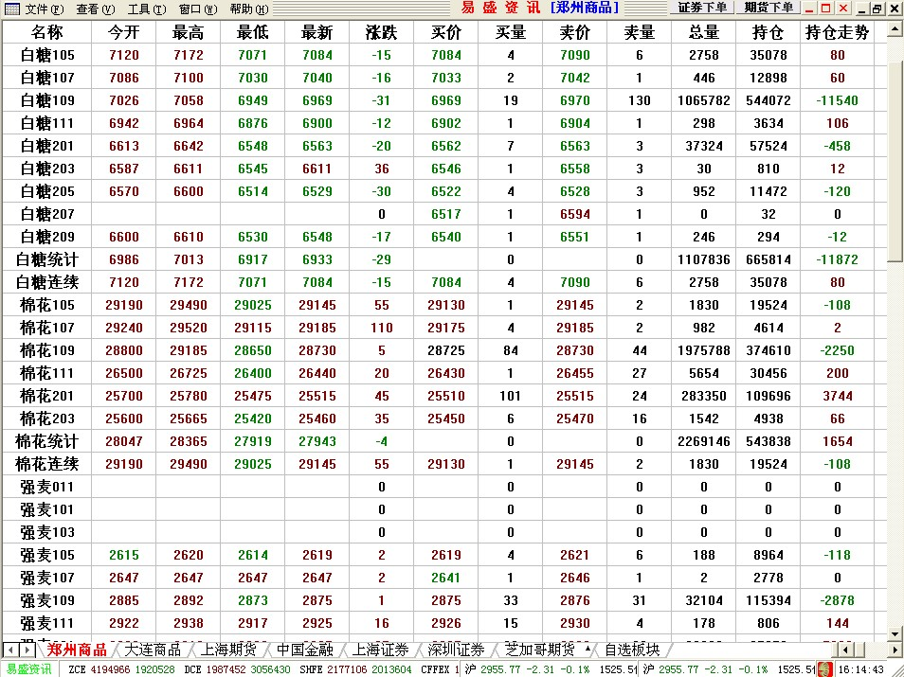

2、交易数据获取
除即时信息以外，郑商所还提供棉花最近交割月及活跃月份前20名会员的成交量、买卖持仓量及所有月份套期保值持仓量、期转现量；各上市商品标准仓单数量及与上次发布的增减量情况；交割配对结果、实物交割量。进入郑商所网站http://www.czce.com.cn/后，点击交易数据即可获得。其中部分数据如下：
(1)持仓排名
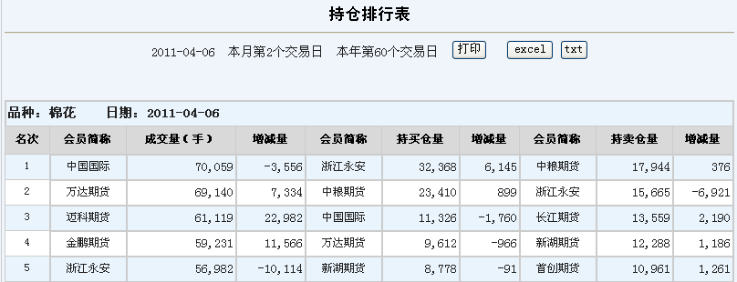

(2)成交排名
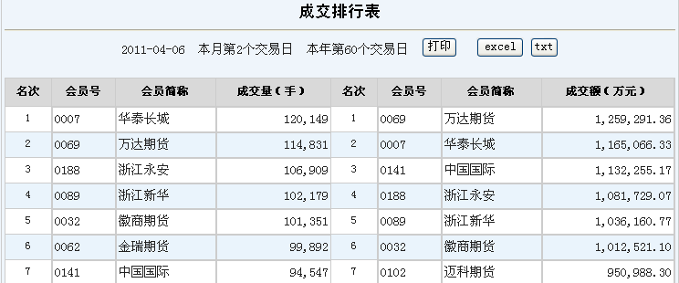
(3)套保持仓
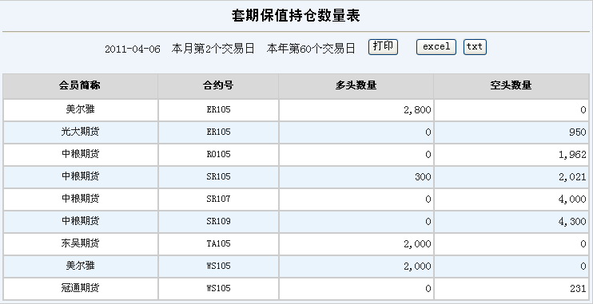

(4)期转现统计
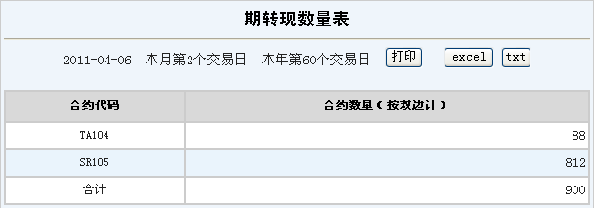
(5)交割配对
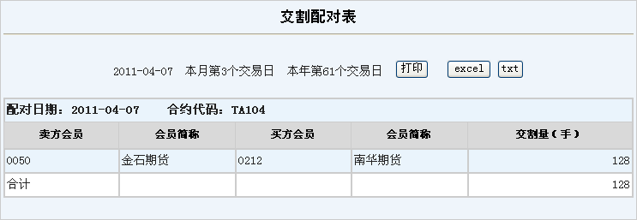

(6)仓单日报
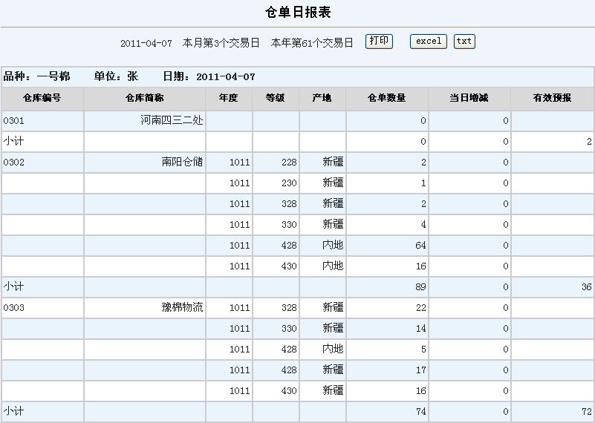

3、交易账单信息
在当天交易结束后，期货公司会为客户提供交易账单，使客户及时了解自身的交易盈亏情况、资金状况和风险指数。目前交易账单有两种计算方式：
( 1 )逐笔对冲：期货公司惯用方式，结算时将当日平仓盈亏和持仓盈亏分别统计，即“当日结存”中只包含平仓盈亏， “当日结存”加上“持仓盈亏”等于客户权益。
( 2 )逐日盯市：又称当日无负债结算制度，是指每日交易结束后，按当日结算价结算所有合约的盈亏、交易保证金等费用，“当日结存”即为“客户权益”（包含平仓盈亏和持仓盈亏）。
下面是一份采取逐日盯市的交易账单（以某期货公司为例）：
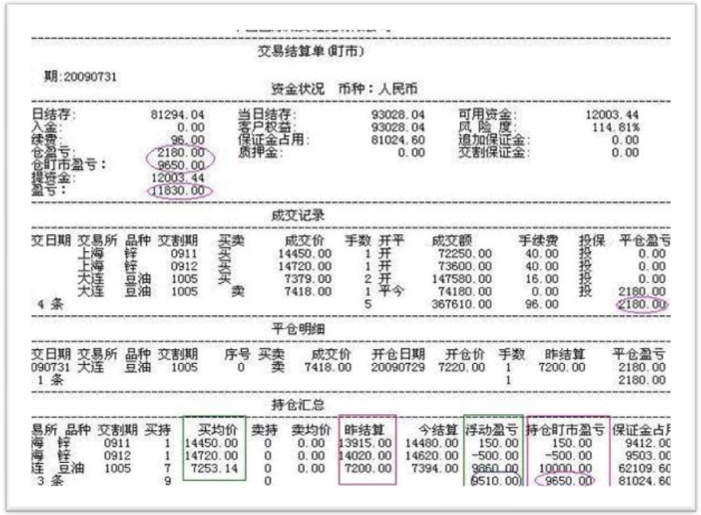
交易账单信息区域分为四个部分：资金状况、成交记录、平仓明细和持仓汇总。

六、企业参与期货市场内控体系构建

（一）目标
为实现套期保值目的，控制套期保值操作风险，企业必须建立健全内控制度。企业参与期货市场从事套期保值交易，其主要目的是规避市场经营风险。因此，企业在套期保值交易的过程中，不仅要加强业务管理，还要在决策、授权、经营等操作程序上规范运作，同时要建立一套经营风险的监督体系，处理好集权和分权的关系，形成既有制约机制，又能极大发挥各级操作者主观能动性的良好体系，提高企业在期货市场的抗风险能力，保障套期保值交易顺利进行。


（二）制度设计
企业利用期货工具进行套期保值，除了明确的目标和定位，还需要建立一套完备的期货业务制度，以排除人为因素的干扰，保障期货业务顺利运行。完整的期货业务制度通常包括四个方面：内部控制、财务管理、业务运作和风险管理，解决企业在期货业务中人员制衡，业务决策和执行，资金管控等方面面临的问题。
1、内控制度
内控制度主要解决的是期货业务授权和业务控制问题。授权可分为交易授权和交易资金调拨授权两种，企业应保持授权的交易人员和资金调拨人员之间相互独立，相互制约。交易授权应采取书面授权方式，由企业主管期货业务的领导授权执行。通过授权实现从制度上控制期货业务风险，杜绝个别人员私自下达交易指令等违规行为。
2、财务管理制度
财务管理制度的设立，用于规范企业套保资金进出行为，确保用于交易的资金来源合规。更重要的是，财务部门要在保证金限额内做好资金的安排和调度工作，确保资金安全。监督存在期货账户的资金，定期向财务主管领导及总公司领导报告结算盈亏状况、持仓风险状况、保证金使用状况等。
3、业务运作制度
套保业务的运作制度中，最为重要的部分是协调流程，即各方资源的配置管理。期货业务部需要与财务部、现货部门进行协调，建立公司内部的统一协调管理机制。企业内部的现货采销信息及时准确的传递到决策部门是保证期货策略决策质量的基本前提。财务部门也要在会计处理上对期货业务操作做到逐笔记录，作为绩效评估的依据。
4、风险管理制度
一套完整的风险管理体系由期货领导小组和相关风险管理部门组成。风险管理部门必须独立于业务部门，把从事交易、风险管理及结算（资金划拔）职能的岗位和人员有效分离，确保其能够相互监督制约。相互制约的业务操作内部监控机制包括前台的期货业务部门，中台的风险监控部门，以及后台的财务部门。同时该系统还包括风险事件应急处理制度和错单的处理制度。
有效风险管理制度的建立和执行，能够确保企业在不可预期风险，以及重大突发事件发生时，可以将不可控程度降到最低，并保证企业能够安全度过危机。

（三）组织设置
依照确立的目标和设定的制度，需完善组织的构建，分别对应期货业务中的决策、执行、监控和考核四个环节。
组织设置
决策部门
期货业务小组
执行部门
监控部门
考核部门
财务部和风控部
期货业务部
稽核部
1、决策部门
期货业务小组由公司领导及相关部门负责人组成。期货业务小组为期货业务的决策机构与资金管理机构，主要负责审批企业参加期货交易的范围、品种、企业套期保值方案、风险监控以及与期货相关的其他重大问题的处理、期货资金的调拨等。在决策过程中做到集体决策，避免高度集权。
2、执行部门
场信息、分析、预测市场行情；提出套期保值建议方案并负责套期保值方案的执行；建立期货统计报表制度。
3、监控部门
风险监控部由财务部门和审计部门人员组成，负责套期保值业务全程的风险监控、每日交易记录与结算数据的复核、发现风险问题时向业务部门作出提示、向期货业务小组报告等。
财务部负责套期保值业务全程的财务处理。包括账户处理和资金划转等。
4、考核部门
稽核部。内部稽核岗位专人专岗，实行对总经理负责的原则，行使综合性的内部监督职能，以保证内部稽核的权威性和独立性。内部稽核监督工作要建章建制，实现制度化和规范化。要建立稽核检查制度和稽核处罚制度，督促公司内各项制度的贯彻落实。

（四）运作流程
在建立了套期保值制度，组织机构设置完毕之后，实际的操作流程是需要进一步解决的问题。
决策流程
会计流程
风险流程
执行流程
一个完整的套期保值流程通常由上图所示的决策流程、执行流程构成，在整个过程中从会计的视角忠实记录套期保值操作过程，并时刻坚持风险监控，将风险控制在可控范围之内。
1、决策流程
企业在期货市场进行套期保值活动，不是盲目的在期货市场上买卖，而是在客观判断的基础上，制定有针对性的操作策略，避免现货行情突变带来的风险，是一个科学的，动态的决策体系。

基本面分析
市场研判
技术分析
资金面
波动比率
保值力度
期现价差
资金状态
进场策略
保值策略
增仓策略
减仓策略
出场策略
企业在进行套期保值操作之前，需要判定市场市处于何种态势——牛市、熊市，再据此采取相应的套期保值。影响商品价格波动的因素分为基本面、技术面和资金面三方面。运用技术分析，基本面分析技巧后，就能对市场做出相应的判断。
第二步企业需要依据波动比率、期现价差和资金状态等因素来确定保值力度，即相对于现货经营量，建立多大的头寸。
波动比率。商品的波动比率能够较好的反映其风险度，是确定套保比例时需要重点考虑的因素。波动比率根据品种和时间的不同而不同。波动比率较大的品种，风险度高，保证金存量要求较高，仓位应该稍轻。反之，波动比率小的品种，风险度低，保证金就可以少点，仓位可稍重。同时，对于同一品种来说，在不同的时间段其波动比率也是不同的，仓位也应不同。
期现价差 期现价差指的是现货和期货的价格差，又称基差或现货升贴水。套期保值实际上是用基差风险替代了现货市场的价格波动风险，因此期现差价的变动直接影响到套期保值的效果，所以在决定保值比例的时候必须考虑到期现差价。不同的期现差价反映了不同的市场状况，现货高升水说明供应比较紧张，现货贴水则表明市场需求不旺，因此需要密切关注期现差价，从而选择合适的保值比例。
资金状态 在建立期货头寸的时候，因交易保证金需要占用企业资金，所以在确定套期保值比例的时候，资金状态是一个限制性因素。在不影响到企业正常的经营状况下，运用合理的资金建立起适当的头寸。如果企业现货的经营所需资金与套期保值相冲突则需要调整套期保值的比例。
执行套期保值操作前需制定详细的操作策略。市场变化是瞬息万变的，在制定策略的时候需要考虑多种可能。制定进场策略从而选择入场的价位和时点。入场后，随着行情的演变需要制定相应的增仓和减仓策略，以及相应的出场策略。
2、执行流程
依据企业套期保值所作的决策，企业还需要建立执行流程，确保决策能够得到准确的执行。执行涉及到相关操作的授权，分为交易资金和期货头寸两块。
执行流程
交易资金
交易资金调拨授权
期货头寸
期货交易授权

交易资金 套期保值执行流程中，交易资金调拨授权，需按照公司的期货业务制度执行。既要保证期货交易的正常需求，同时还需要实现对资金的安全管理。
期货头寸 期货头寸的建立和处理涉及到期货交易授权。建议采取分级授权的机制，对交易权限逐级控制。
3、会计流程
能不能真正的实现期现结合，会计处理的方式是其中的重要一环。套期保值会计处理由资金划转和损益处理等组成：
会计流程
计划额度内
资金划转
其它
计划额度外
逐笔对应
费用处理
报表确认

损益处理

资金划转 资金划转涉及到套期保值中的资金安全。分为计划额度内、计划额度外。计划额度内指的是按照企业套期保值决策所产生的正常资金需求，如保证金和手续费等；而计划额度外指行情发生不利变化时，要求企业追加保证金等，这需要相应的处理流程。
损益处理 损益处理是企业套期保值能不能做到期现结合的一个关键。如果仅仅单独的处理每笔期货操作，那么无异于是将期货作为一项投机业务来看待。合理、客观的损益处理应该是将期货和现货相结合，逐笔对应。在期货业务中建立的每笔头寸都能够也必须和现货相对应，在会计处理上要将两者相结合，客观地反映期货操作对现货经营的效果。
其它 期货业务中产生的费用等需要合理的处理，报表确认都应结合企业的实际情况严格的按照最新的会计准则执行。
4、风控流程
虽然套期保值业务能够帮助企业降低经营风险、锁定利润，但其本身也是具有风险的，尤其当企业的风险管理不当时，突发事件的产生会将企业置身于更大的风险当中。因此，风险监控是贯穿于整个套期保值业务全过程的，在操作的每一个环节都会体现，也需要全体人员的通力配合。通常，风险管理和监控流程由如下几部分构成：
风险预警
风险流程
风险识别度量
凤险处理
总结反馈

风险预警 期货执行部和风险监控部实时观察期货业务，在发生风险预警的时候及时记录，并上报期货业务小组。
风险识别及度量。期货业务部在风险时间发生之后，对所出现的风险进行初步的识别，度量风险的大小。
风险处理 期货业务小组、风险监控部、财务部和期货执行部就发生的风险召开风险处理会议，成立风险处理专班。风险处理专班对发生的风险制定处理方案，在期货业务小组批准之后交由期货执行部执行。
总结反馈 风险处理结束之后，期货业务小组、风险监控部、财务部和期货执行部召开风险总结会议，对本次风险事件进行分析总结、文档化及备案。
随着规范化风险处理次数的增加，企业能逐渐从容的面对风险事件的发生，将损失降低到最小程度，并能逐渐将风险变得可控。

（五）绩效评估
绩效评估是定期对企业的套期保值业务进行评价。准确的评价应该是从企业的整体经营目标出发，将期现两个市场结合起来进行，建立科学的期货业绩考核体系，保障套期保值业务始终不偏离目的，实现企业锁定成本和销售价格，获得正常加工利润的目标。一套完善的绩效评估体系应分为过程考核和结果考核两部分。
绩效评估
过程考核
结果考核
合规性 执行力
保值效果

1、过程考核
过程考核主要集中在合规和执行方面，从组织和制度上保证套期保值业务稳健运转：
（1）制度合规：
套期保值业务开展是否遵循企业套期保值流程；
（2）程序合规：
套期保值操作是否违反企业制定的套期保值相关制度，具体包括：内部控制考核、资金管理考核、财务管理考核和风险管理考核等四方面；
（3）执行效率：
套期保值计划是否被充分、有效的执行，具体包括：保值时间、保值价格和保值数量等三方面考核。
2、结果考核
（1）目标价格：
依据不同的采购销售模式对企业现货经营中原材料和产成品予以分类，制定不同期货套期保值需要实现的目标价格。目标价格的设定一定要遵循其自身的特性，如进口矿，重点就是合理选择点价月和国内相应头寸建立时点。
（2）执行偏差及保值效率：
按照新《企业会计准则》的规定，套期交易有效性评价标准为：套期开始及以后，该套期预期会高度有效地抵消套期指定期间被套期风险引起的公允价值或现金流量变动；实际抵消结果80%-125%的范围内。如果套期结果处于该区间则套期操作成功，则应对套保决策小组及期货具体操作人员给予一定的物质和精神奖励。如果套期效果溢出80%-125%的范围，则应根据实际情况作出扣发奖金，更换人员等相应的处罚。

附录：

糖交割仓库及有关交割费用

白糖交割仓库一览表

 | 仓库名称 | 联系人 | 联系电话 | 传 真 | 升贴水  (元/吨)  10/11榨季 | 地址 | 邮编 | 铁路到站  或船运码头
0401 | 广西中糖物流有限公司 | 高鹏  张喜中 | 13977925955  0779-3905169  13877930305 | 0779-3905103 | 0 | 广西北海市深水港旁 | 536000 | 北海港口专用线  码头：北海港口一区、二区
0402 | 广西南宁国家粮食储备库 | 倪强  潘忆 | 0771-3158892  13607716286  13978683020 | 0771-3158892 | 0 | 广西南宁市新阳路292号 | 530003 | 南宁站（南宁面粉厂铁路专用线）  码头：南宁港上尧码头
0403 | 广西柳州国家粮食储备库 | 莫敏  马健科 | 0772-3735278  18907722217  0772-3735236  18907723599 | 0772-3735273 | 0 | 广西柳州市柳太路11-1号 | 545007 | 柳州站（面粉厂专用线）
0404 | 广西荣桂贸易公司 | 庞 挺  黄永锋 | 0771-5757651  13978149898  0777-3888538  13877726676 | 0771-5757650 | 0 | 手续：广西南宁市竹溪大道中段43号荣桂商厦B座六楼  提货：钦州市钦州港经济开发区勒沟作业区 | 530022 | 铁路到站：钦州港（站）  船运到港：钦州港务局码头、水产码头、中山码头、边贸码头、丰隆码头、钰龙码头
0405 | 广西储备物资管理局九三一处 | 邓群  唐拥军 | 0771-4985887 13907712293  0771-4981936  13807715579 | 0771-49822526 | 0 | 广西南宁市五一西路15-2号 | 530031 | 南宁南九三一专线
0406 | 广西鼎华商业股份有限公司 | 郭斌  梁武恒 | 13347500833  0771-4862156  13978668986 | 0771-4862156 | 0 | 南宁市五一西路48号 | 530031
0407 | 广西柳州桂糖有限责任公司 | 付向荣  徐春群 | 0772-3213992  13977219332  13768896068 | 0772-3217378 | 0 | 柳州市航生路9号 | 545005
0408 | 昆明国家粮食储备有限公司 | 石慧斌 | 0871-7330035  13888171852 | 0871-7330194 | -110 | 云南省昆明市东郊小石坝黄龙山 | 650208 | 昆明铁路局金马村站昆粮四库专用线
0409 | 云南广大铁路物资储运有限公司 | 刘瑛  杨迎虹 | 0878-3399195  13987072245  13987872909 | 0878-3399825 | -200 | 云南祥云火车站、大理东火车站 | 675000 | 祥云站、大理东站
0410 | 湛江糖库储运有限公司 | 郑小玲  蔡利 | 0759-3306501  13802828047  13828243008 | 0759-3304199 | 0 | 湛江市霞山区南山村 | 524013 | 湛江南站  码头：湛江港
0411 | 佛山市华商物流有限公司 | 李炬  古新荣  吴淑冰 | 0757-86666836  13790003900  0757-86667500  13790003929  15011699452 | 0757-86665585 | 80 | 广东省佛山市南海区小塘工业大道（小塘段）45号 | 528222 | 铁路到站：佛山市华商物流有限公司专用线  码头：佛山市华商物流有限公司码头
0412 | 上海东方通海物流有限公司 | 林忠民 | 021-64501854  13386161203 | 021-64507117 | 180 | 上海市凉闵行区吴泾镇通海路315号 | 200241 | 吴泾糖库铁路专用线  码头：吴泾糖库码头
0413 | 天津中糖华丰物流有限公司 | 张孟行  高瑞立 | 022-27515479  13702162792  022-27513708  13920103115 | 022-27513708 | 190 | 天津市西青区中北镇东姜井村南 | 300112 | 西营门（京）
0414 | 浙江省糖业烟酒有限公司 | 方晓华 | 0571-88041202  13605711816 | 0571-88043569 | 220 | 杭州市拱康路158号 | 310015 | 艮山门，杭州北  码头：谢村码头
0415 | 营口港务集团有限公司 | 高宝星 | 0417-6268751  13841790121 | 0417-6268923 | 180 | 辽宁省营口市鲅鱼圈新港大路1号 | 115007 | 码头:鲅鱼圈港
0416 | 中国糖酒集团成都有限公司 | 肖启琼  崔东 | 0838-2801297  13508010267  13880691371 | 0838-2801297 | 50 | 德阳市旌阳区经济集中发展区 | 618000 | 铁路:德阳
0417 | 中糖世纪股份有限公司湖北分公司 | 卢建兰  梅金平 | 027-83603206  13907105562  027-83603469  13907157793 | 027-83601953 | 170 | 武汉市解放大道1127号富商大厦六楼 | 430030 | 铁路:滠口站糖库专用线
0418 | 佛山市顺德区中糖储备糖库 | 邓松威  梁肖媚 | 0757-22321735  13928882261  15899568082 | 0757-22321511 | 80 | 佛山市顺德区大良沙头 | 528333 | 码头:顺德容奇港
0419 | 东莞市制糖厂有限公司 | 赖东平  汪月秀 | 0769-88881332  13602390162  13712175056 | 0769-88811851 | 80 | 东莞市中堂镇 | 523243 | 码头:东糖码头
0420 | 日照凌非华商仓储有限公司 | 凌清海  秦玲 | 0633-3601359  13906339731  13306338709 | 0633-3601359 | 90 | 日照市西安路南首 | 276826 | 码头:日照港
0421 | 青岛中糖海湾物流有限公司 | 宋家永 | 0532-66965882  15964557680 | 0532-66965897 | 160 | 青岛高新区新产业团地（青岛市城阳区红岛街道北） | 266114 | 铁路：胶济线城阳站或即墨站  码头：青岛岛大港
0422 | 中国储备棉管理总公司天津直属库 | 阳光 | 022-84828798  13820689315 | 022-84828798 | 190 | 天津市东丽区华明镇北坨村北 | 300300 | 铁路：（京）局大毕庄站
0423 | 中国华粮物流集团青山港口库 | 张礼芳  魏萍 | 027-86537379  13907130162  027 -8653738  13476166548 | 027-86532764 | 170 | 湖北省武汉市青山区建设一路四号 | 430081 | 铁路：八大家（中国华粮物流集团青山港口库）  码头：中国华粮物流集团青山港口库（原武汉市第五粮库）
0424 | 武汉市大花岭粮食储备库 | 史乾 | 027-81949291  15827603864 | 027-81949291 | 170 | 武汉市江夏区大桥街环岭路18号 | 430212 | 铁路：大花岭站
0425 | 广东湛江金海粮油有限公司 | 罗卓林 | 0759-2201352  13326518798 | 0759-2287492  0759-2277642 | 0 | 广东省湛江市霞山区新尚路13号 | 524009 | 铁路：湛江站粮专一线  码头：湛江港一区
0426 | 徐州恒富仓储管理有限公司 | 佟鑫 | 0516-83643363  13952208895 | 0516-87776518 | 210 | 徐州市下淀路160号 | 221004 | 铁路：徐州北（徐州国家粮食储备库专用线）
0427 | 安徽中谷国家粮食储备库 | 顾书琴 | 0551-2686661  13966689800 | 0551-2686686 | 210 | 合肥市双凤经济开发区中粮工业园 | 230000 | 铁路：合肥北站安徽中谷国家粮食储备库专线
0428 | 中储发展股份有限公司郑州南阳寨分公司 | 张合锋 | 0371-63720132  13613842271 | 0371-63754269 | 220 | 郑州市兴隆铺路9号 | 450053 | 南阳寨\郑州中储南阳寨仓库专用线
0429 | 中糖世纪股份有限公司河南分公司 | 李军 | 0371-66250707  13703955700 | 0371-66250909 | 220 | 新郑市和庄镇道西北4号 | 451100 | 新郑（206专线）
0430 | 海口港集装箱码头有限公司 | 王玉群  傅朝华 | 0898-68623716  13389822888  0898-68652597  13876355793 | 0898-68666405 | 0 | 海南省海口市滨海大道96号海口港第二作业区内 | 570311 | 海口港
0431 | 云南新储物流有限公司 | 李晓芳  温亚玲 | 13987160969  13518733634 | 0871-6079748 | -110 | 云南省昆明市凉亭路156号 | 650215 | 云南省昆明市官渡区昆明东郊凉亭北场5、6道
0432 | 广西黑五类物流有限公司 | 覃跃扬  王双 | 13978827973  15607715302 | 0771-4866665 | 0 | 广西南宁市江南区五一西路48号沙井仓库 | 530022 | 广西区糖酒副食总公司沙井仓库铁路专用线
0433 | 广西荣桂贸易公司来宾仓储分公司 | 张宏图 | 13978291363 | 0772-4271972 | 0 | 广西来宾市盘古大道 | 546100 | 铁路到站：广西来宾市沙来路来宾站货场  船运码头：广西来宾市宾港码头作业区  广西来宾市新龙码头作业区
0103 | 河北藁城永安国家粮食储备库 | 王玮 | 0311-88199970  13582026905 | 0311-88199092 | 210 | 藁城市永安路18号 | 052160 | 藁城（京局第一粮库专用线）
0110 | 陕西西瑞粮食储备库有限公司 | 索王平  王换萍 | 029-84416564  13991944341  029-84416007  13363910986 | 029-84429980 | 160 | 西安市丰禾路56号 | 710077 | 铁路:108专线
0112 | 天津市军粮城机米厂 | 马金恒 | 022-24360539  13001373168 | 022-24360539 | 190 | 天津市东丽区军粮城大街193号 | 300301 | 军粮城机米厂专用线
0207 | 河北藁城国家粮食储备有限责任公司 | 李进学 | 0311-88198155  13731185811 | 0311-88199310 | 210 | 藁城市永安路新桥西169号 | 052160 | 藁城（京局第一粮库专用线）
0208 | 邢台国家粮食储备分库有限责任公司 | 张俊华 | 0319-2024128  13932972669 | 0319-2023338 | 210 | 河北省邢台市守敬南路119号 | 054000 | 河北省邢台国家粮食储备库有限公司粮食专用

白糖交割相关费用

项 目 |  |  | 费用标准 |  |  |  |  | 备注
仓 储 费 |  |  | 0.45元/吨·天 |  |  |  |  | 5月1日至9月30日
 |  |  | 0.40元/吨·天 |  |  |  |  | 其他时间
交割手续费 |  |  | 1元/吨
仓单转让、期转现手续费 |  |  | 1元/吨
检验费用
 | 项 目 |  | 费用（元/样）
1 | 蔗糖分 |  | 75
2 | 还原糖分 |  | 70
3 | 电导灰分 |  | 50
4 | 干燥失重 |  | 55
5 | 色值 |  | 85
6 | 混浊度 |  | 50
7 | 不溶于水杂质 |  | 65
备注：
1、入库全项目理化指标检验收费350元/样。
2、单项复检执行以上收费标准，单项合计450元/样品；
3、以上检验费用不包括含扦样、寄样费用；
4、仲裁检验在以上费用基础上加收75%的检验费。
白糖入库费用
省份 | 仓库名称 |  |  | 汽车入库 | 火车入库 | 轮船入库 | 备注
广西 | 广西柳州国家粮食储备库 |  |  | 10 | 23 |  | 集装箱入库的，在以上费用基础上增加2元/吨的掏箱费
广西 | 广西中糖物流有限公司 |  |  | 17 |  |  | 集装箱入库：26元/吨（含掏箱费）
广西 | 广西南宁国家粮食储备库 |  |  | 12 | 26
广西 | 广西荣桂贸易公司 |  |  | 12
广西 | 广西储备物资管理局九三一处 |  |  | 12 |  |  | 含75吨以下及集装箱车
广西 | 广西鼎华商业股份有限公司 |  |  | 12
广西 | 广西柳州桂糖有限责任公司 |  |  | 11
广东 | 湛江糖库储运有限公司 |  |  | 12
广东 | 南海华商实业有限公司 |  |  | 12 | 24 | 26 | 集装箱增加2元/吨的掏箱费；轮船入库含卸船、装船、码垛等，不含港务费
广东 | 东莞市制糖厂有限公司 |  |  | 14 |  | 26 | 采用集装箱入库的，在以上费用的基础上增加2元/吨的掏箱费
广东 | 佛山市顺德区中糖储备糖库 |  |  | 14 |  | 26 | 汽车入库的20英尺集装箱加收20元/吨，40英尺集装箱加收10元/吨
广东 | 广东湛江金海粮油有限公司 |  |  | 12 |  | 26 | 轮船入库含短运、卸车、堆叠、杂工;集装箱入库的，在以上费用基础上，增加2元/吨的掏箱费。
云南 | 昆明国家粮食储备有限公司 |  |  | 10
云南 | 云南广大铁路物资储运公司 |  |  | 16
上海 | 上海东方海通物流有限公司 |  |  | 18 | 34 | 31 | 集装箱加收8元/吨掏箱费；轮船入库0.5元/吨港务费另计
天津 | 天津中糖华丰物流有限公司 |  |  | 14 | 40 |  | 汽车入库的20英尺集装箱加收4元/吨，40英尺集装箱加收10元/吨
天津 | 中国储备棉天津直属库 |  |  | 14 | 40 |  | 汽车入库的20英尺集装箱加收4元/吨40英尺集装箱加收12元/吨
陕西 | 陕西西瑞粮食储备库有限公司 |  |  | 9 | 35 |  | 集装箱入库的，在以上费用基础上增加2元/吨的掏箱费
浙江 | 浙江省糖业烟酒有限公司 |  |  | 18 | 50 |  | 火车运输含短驳运输、理货、卸车、库内搬运、整理、堆垛；集装箱入库的，在以上费用基础上增加8元/吨的掏箱费
辽宁 | 营口港务集团有限公司 |  |  | 10 | 25 | 38 | 火车入库含火车、汽车对装、短途运输、上垛；集装箱入库的在以上费用基础上增加6元/吨的掏箱费
成都 | 中国糖酒集团成都公司 |  |  |  | 28 |  | 火车入库含火车站至库房短运、库内运输、卸车、码垛
湖北 | 中糖世纪湖北分公司 |  |  | 10 | 24 |  | 汽车入库包括堆码加高费
湖北 | 中国华粮物流集团青山港口库 |  |  | 9 | 24 | 25 | 集装箱入库的，在以上费用基础上增加每吨2元的掏箱费
湖北 | 武汉市大花岭粮食储备库 |  |  | 10 | 24 |  | 集装箱入库的，在以上费用基础上增加每吨2元的掏箱费
山东 | 日照凌非华商仓储有限公司 |  |  | 14 |  | 30 | 轮船入库含短倒、卸车、码垛
山东 | 青岛中糖海湾物流有限公司 |  |  | 12 |  |  | 集装箱入库的，在以上费用基础上增加每吨4元的掏箱费
江苏 | 徐州恒富仓储管理有限公司 |  |  | 12 | 29/41 |  | 火车入库：徐州国家粮食储备专用线29元/吨、徐州北站，含短运41元/吨；集装箱入库的，在以上费用基础上增加2元/吨的掏箱费。
安徽 | 安徽中谷国家粮食储备库 |  |  | 10 | 34
河南 | 中储发展股份河南分公司 |  |  | 15 | 30 |  | 集装箱入库的，在以上费用基础上增加每吨2元的掏箱费
河南 | 中糖世纪股份河南分公司 |  |  | 15 | 30 |  | 集装箱入库的，在以上费用基础上增加每吨2元的掏箱费
河北 | 河北藁城永安国家粮食储备库 |  |  | 9 | 28 |  | 集装箱入库的，在以上费用基础上增加每吨2元的掏箱费
河北 | 河北藁城国家粮食储备库 |  |  | 9 | 28 |  | 集装箱入库的，在以上费用基础上增加每吨2元的掏箱费
河北 | 邢台国家粮食储备分库 |  |  | 10 | 30
白糖出库费用
汽车出库 |  | 广西区仓库8元/吨（扒垛、搬运、装车等）
 |  | 其他地区10元/吨
火车出库 |  | 24元/吨（扒垛、库内运输、装火车等）
轮船出库 |  | 26元/吨（扒垛、搬运、装车、库内短运及装船等，不含港杂费）
备注：采用集装箱出库的，在以上费用基础上，增加2元/吨的装箱费
注：
1、不委托交易所结算的仓单转让和期转现免收手续费，委托交易所结算的仓单转让和期转现按原标准收取手续费；同一客户编码的仓单转让和期转现免收手续费。
2、仓储费收取节点：自标准仓单注册之日起至交易所开出《提货通知单》前一日止，交易所代交割仓库收取仓储费，交易所在每月第一个交易日按月计算划转上个月发生的仓储费；交易所代收之外的费用，交割仓库直接向货主收取。

白糖品种相关网站网址
广西糖网：www.gsmn.com.cn
中国食糖网：www.chinasugarmarket.com
云南糖网：www.ynsugar.com
广东糖网：www.gdsm.cn
华商储备网：www.mrm.com.cn

